גיאוגרפיה · כיתה ז׳ · האדם וסביבתו – כפר עולמי

יחידה 5 מתוך 5 · 12 שעות
🏙 יישובים כפריים ועירוניים במרחב משתנה
מהכפר הקטן ועד המטרופולין – איך ולמה היישובים משתנים
מהדורה למורה – תשובות, מחוונים וטיפים להוראה
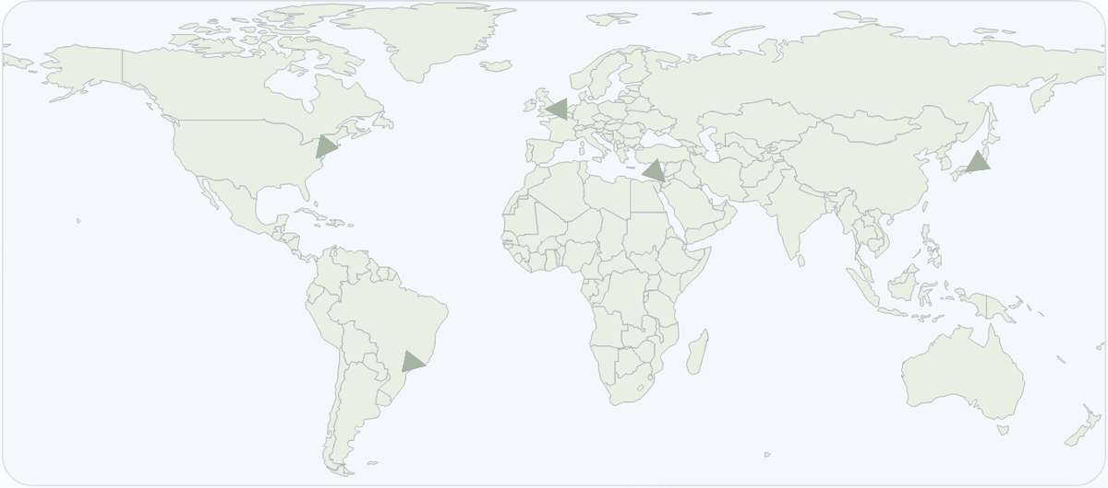
יצרה: רוית ראש בן ישי

תוכן העניינים
📋 מהדורה למורה – מבנה, מפת פרקים וטיפים
👋 על היחידה · איך עובדים עם החוברת
פרק 1: 🏘 יישובים מגוונים ומשתנים: כפר ועיר
פרק 2: 📍 למה דווקא כאן? גורמי מיקום יישובים
פרק 3: 🌾 המרחב הכפרי והתמורות בו
פרק 4: 🏙 מבנה העיר: שימושי קרקע ותמורות
פרק 5: 🏙 עיור בעולם: ממגורים צפופים למטרופולין
פרק 6: 🌐 ערי עולם: הצמתים של הכלכלה הגלובלית
פרק 7: 🌳 מטרדי העיר הגדולה – ופתרונות ירוקים
📚 מילון מושגים
🗂 משימת סיכום: הסיפור של היישוב שלי

📋 מהדורה למורה
היחידה ״יישובים כפריים ועירוניים במרחב משתנה״ (12 שעות לפי תכנית הלימודים) עוסקת במאפיינים של יישובים כפריים ועירוניים, בגורמי המיקום שלהם, בסוגי היישובים בישראל ובעולם, במבנה העיר, בתהליך העיור, במטרופולין ובערי עולם, ובמטרדי העיר הגדולה ובדרכי ההתמודדות איתם. הפרק הפותח הוא בסיס ליחידת החקר, ולכן מומלץ לחבר כל פרק ליישוב של התלמידים.
כל פרק בחוברת בנוי באותו מבנה: מטרות, קטע קריאה ומושגים, חלק א׳ (שאלות בחירה וקריאת מפה, גרף או טבלה), חלק ב׳ (השוואה, מיון ושאלת הקפה), חלק ג׳ (מקרה בוחן, מגוון נקודות מבט, שרשרת סיבה ותוצאה ומשימת כתיבה עם מחוון) וכרטיס יציאה. בסוף החוברת יש מילון מושגים ומשימת סיכום עם מחוון.
הנתונים בגרפים ובטבלאות מסומנים ״נתונים לדוגמה״ כשהם להמחשה, או מלווים בשנה ובמקור כשהם נתונים אמיתיים. היישובים במקרי הבוחן דמיוניים, כדי שכל כיתה תוכל להשוות אותם ליישוב שלה.
מפת הפרקים
פרק | נושא | בתוכנית הלימודים | מושגי מפתח
1 | יישובים מגוונים ומשתנים: כפר ועיר | פתיח – יישובים מגוונים ומשתנים | יישוב כפרי · יישוב עירוני · עיור · שירותים
2 | למה דווקא כאן? גורמי מיקום יישובים | סוגי יישובים והתמורות בהם – גורמי מיקום יישובים בעבר וכיום | משאבים · תבליט · שירותים · עתודות קרקע
3 | המרחב הכפרי והתמורות בו | סוגי יישובים והתמורות בהם – המרחב הכפרי והתמורות בו | מושבה · קיבוץ · מושב · כפר ערבי · יישוב קהילתי · שימושי קרקע
4 | מבנה העיר: שימושי קרקע ותמורות | סוגי יישובים והתמורות בהם – המרחב העירוני והתמורות בו: סוגי ערים ומבנה העיר | מע״ר · שימושי קרקע · תכנית מתאר · תכנון עירוני · שימור עירוני
5 | עיור בעולם: ממגורים צפופים למטרופולין | הפיתוח העירוני במדינות ברמות פיתוח שונות; מעיר למטרופולין | עיור יתר · שכונות עוני · פירוור · יוממות · מטרופולין · העיר המרכזית
6 | ערי עולם: הצמתים של הכלכלה הגלובלית | העיר כמשקפת תהליכי גלובליזציה – ערי עולם | עיר עולם · מבנה פעמון · בידול מרחבי · עולמקומיות · מע״ר
7 | מטרדי העיר הגדולה – ופתרונות ירוקים | סוגיות סביבתיות והתמודדות עמן | ערפיח · אי חום עירוני · פסולת מוצקה · השבת שפכים · ערים ירוקות · קיימות

טיפים כלליים
• פתחו את היחידה במפה של היישוב שלכם ובשאלה ״למה דווקא כאן?״ – וחזרו אליה בכל פרק.
• השתמשו בתצלומי אוויר ובמפות מקוונות להשוואה בין עבר להווה באותו מקום.
• שלבו סיור קצר ביישוב או בעיר קרובה: תצפית, צילום סימני תמורה וזיהוי שימושי קרקע.
• עודדו ריאיונות של בני משפחה ותושבים ותיקים – הם מקור חי להשוואה בין אז להיום.
• חלק מהסעיפים בתכנית הם לבחירה (סוגי ערים לפי תפקוד, ערי עולם, מגלופוליס); התאימו את ההיקף לזמן ולכיתה.
• משימת הסיכום יכולה להיות הבסיס ליחידת החקר: היישוב שלי – מיקום, מבנה ותמורות.
נקודות רגישות ושמירה על שיח מכבד
• תלמידים גרים בסוגי יישובים שונים. הציגו כל סוג יישוב – עירוני, כפרי, קיבוץ, מושב, כפר ערבי, יישוב קהילתי – בכבוד ובאופן עובדתי, בלי דירוג של ״טוב״ ו״רע״.
• בדיון על פערים בין שכונות, שכונות עוני ועליית מחירים – הימנעו מתיוג של שכונות או של קבוצות אוכלוסייה, ושמרו על פרטיות התלמידים ומצבם הכלכלי.
• שמרו על דיון גאוגרפי ונייטרלי: מיקום, מבנה, תעסוקה ותכנון – בלי להיכנס למחלוקות פוליטיות.
• בתצפית ובריאיונות – הנחו את התלמידים לבקש רשות לפני צילום אנשים ולשמור על כללי בטיחות.
רעיונות להעשרה
• סיור תצפית במרכז היישוב או בעיר קרובה, עם דף תצפית ומפה ריקה לסימון שימושי קרקע.
• תערוכה כיתתית: ״היישוב שלנו אז והיום״ – תצלומים ישנים לצד חדשים וכיתוב קצר.
• ריאיון של תושב ותיק או של בעל תפקיד ביישוב על תמורות ועל תכניות לעתיד.
• משחק תפקידים: דיון על תכנית מתאר דמיונית, עם קבוצות של תושבים, מתכננים ואנשי סביבה.
• השוואה בין שני תצלומי אוויר של היישוב משנים שונות וזיהוי שינויים בשימושי הקרקע.

👋 על היחידה: יישובים כפריים ועירוניים במרחב משתנה
כל אחת ואחד מאיתנו גרים ביישוב: בעיר גדולה, בעיירה, במושב, בקיבוץ, בכפר או ביישוב קהילתי. ביחידה הזאת נלמד להסתכל על היישוב שלנו בעיניים של גאוגרפים: למה הוא קם דווקא במקום הזה, איך הוא בנוי, ומה השתנה בו לאורך השנים.
נכיר את ההבדלים בין המרחב הכפרי למרחב העירוני, את סוגי היישובים בישראל ובעולם, את מבנה העיר ואת תהליך העיור – המעבר מעולם כפרי לעולם עירוני. נלמד גם על מטרופולינים וערי עולם, ועל המטרדים של העיר הגדולה ועל דרכים ירוקות להתמודד איתם.
ביחידה הזאת נתרגל השוואה, נשמע מגוון נקודות מבט ונחפש קשרים של סיבה ותוצאה. נצא גם לשטח – לתצפית ביישוב שלנו – ובסוף היחידה נבנה תוצר שמספר את הסיפור של היישוב שלנו.
איך עובדים עם החוברת?
• 📖 קוראים ומבינים – טקסט קצר ומושגי מפתח
• 📊 קוראים גרפים – גרף, טבלה ותרשים
• 🗺 קוראים מפות – מפת עולם ומפות סכמטיות
• ⚖ משווים – טבלת השוואה ומסקנה
• 👥 נקודות מבט – מה חושבים אנשים שונים?
• 🔗 סיבה ותוצאה – שרשרת של שינויים
• 🔍 מקרה בוחן – מקום אמיתי או לדוגמה
• ✂ כרטיס יציאה – גוזרים ומגישים בסוף השיעור
שאלות הגאוגרף
מהי התופעה? · איפה היא מתרחשת? · למה דווקא שם? · איך היא משתנה? · מה ההשלכות שלה? · למי זה טוב – ולמי פחות?
⚠ גרפים ומפות שמסומנים ״נתונים לדוגמה״ נועדו לתרגול – המספרים בהם מעוגלים או מומצאים. נתונים אמיתיים מופיעים עם מקור ושנה.

פרק 1
יחידה 5 · פתיח – יישובים מגוונים ומשתנים
🏘 יישובים מגוונים ומשתנים: כפר ועיר
מה מבדיל בין כפר לעיר, ולמה רוב בני האדם גרים היום בערים

שם: __________________ כיתה: ________ תאריך: ________
🎯 בפרק הזה נלמד:
• להשוות בין נוף כפרי לנוף עירוני לפי תבחינים: גודל, תעסוקה, בנייה וצפיפות, אורח חיים
• להסביר מהו עיור ולתאר את המעבר מעולם כפרי לעולם עירוני
• לקרוא גרף ונתונים על גידול האוכלוסייה העירונית ולהסיק מהם מסקנות
• לבחון את היישוב שלנו: האם הוא כפרי או עירוני, ואיך הוא השתנה

📖 קוראים ומבינים: כפר, עיר – ומה שביניהם
יישוב הוא מקום שבו בני אדם גרים יחד באופן קבוע. יש יישובים זעירים של כמה עשרות משפחות, ויש ערים ענקיות של מיליוני תושבים. גאוגרפים מחלקים את היישובים לשתי קבוצות גדולות: יישובים כפריים ויישובים עירוניים. כדי להחליט לאיזו קבוצה שייך יישוב, הם בודקים כמה תבחינים: כמה אנשים גרים בו, במה הם עובדים, איך נראית הבנייה וכמה היא צפופה, ואיך נראה אורח החיים של התושבים.
ביישוב כפרי גרים בדרך כלל מעט תושבים. בעבר רובם עבדו בחקלאות, ולכן סביב הבתים יש שדות, מטעים ורפתות. הבתים נמוכים, יש ביניהם מרחק, ויש הרבה שטח פתוח. התושבים מכירים זה את זה, והקהילה קרובה. ביישוב עירוני גרים הרבה תושבים, ורובם עובדים בתעשייה, במסחר ובשירותים. הבנייה צפופה וגבוהה, יש בניינים של כמה קומות, כבישים רחבים ותנועה ערה. אורח החיים מהיר יותר, ויש מגוון גדול של שירותים: חנויות, בתי חולים, מקומות בילוי ומוסדות לימוד.
יישובים אינם קפואים – הם משתנים כל הזמן. כפר שהיה פעם חקלאי יכול להפוך ליישוב שרוב תושביו נוסעים לעבוד בעיר הקרובה. שכונה של בתים נמוכים יכולה להתמלא במגדלים, ומפעל ישן יכול להפוך למרכז קניות. השינויים בכלכלה, בתחבורה ובטכנולוגיה, שעליהם למדנו ביחידות הקודמות, נראים בבירור בנוף של היישובים: במה שבונים, במקומות העבודה ובדרך שבה התושבים חיים את חייהם.
השינוי הגדול ביותר הוא המעבר מעולם כפרי לעולם עירוני. לפני כמאתיים שנה רוב גדול של בני האדם חי בכפרים. היום יותר ממחצית האוכלוסייה בעולם גרה בערים, ומספר הערים הגדולות ממשיך לגדול. התהליך שבו חלק גדל והולך מהאוכלוסייה עובר לגור בערים נקרא עיור. בפרק הזה נלמד להבחין בין כפר לעיר ונבין למה העולם הופך עירוני יותר ויותר.
🔑 מושגי מפתח
יישוב כפרי: יישוב קטן יחסית, עם בנייה נמוכה ודלילה ושטח פתוח, שבעבר רוב תושביו עבדו בחקלאות.
יישוב עירוני: יישוב גדול, עם בנייה צפופה וגבוהה, שרוב תושביו עובדים בתעשייה, במסחר ובשירותים.
עיור: תהליך שבו חלק גדל והולך מהאוכלוסייה עובר לגור בערים, והערים גדלות.
שירותים: פעילויות שנותנות מענה לצורכי התושבים: חנויות, בריאות, חינוך, בנקים, תחבורה ובילוי.

חלק א׳: מעולם כפרי לעולם עירוני
בחלק הזה נבדוק מה אנחנו כבר יודעים על כפר ועיר, ונקרא גרף שמראה כיצד גדל אחוז האנשים שגרים בערים.
1 ⭕ הקיפו את התשובה הנכונה.
1. איזה מהתבחינים הבאים עוזר להבחין בין יישוב כפרי ליישוב עירוני?
◯ א. צבע הבתים
⬤ ב. מספר התושבים ובמה הם עובדים
◯ ג. שמות הרחובות
◯ ד. גובה ההרים שליד היישוב
✔ גודל היישוב ומבנה התעסוקה הם תבחינים מרכזיים להבחנה בין כפר לעיר.
2. מהו עיור?
◯ א. בנייה של כבישים בין כפרים
◯ ב. מעבר של אנשים מהעיר לכפר
⬤ ג. תהליך שבו חלק גדל והולך מהאוכלוסייה גר בערים
◯ ד. שיפוץ בניינים ישנים
✔ עיור הוא גידול בחלקה של האוכלוסייה העירונית מתוך כלל האוכלוסייה.
3. באיזה יישוב סביר למצוא בנייה צפופה וגבוהה ומגוון גדול של שירותים?
⬤ א. יישוב עירוני
◯ ב. חווה חקלאית
◯ ג. כפר קטן בהרים
◯ ד. יישוב של עשרות משפחות
✔ ביישוב עירוני יש הרבה תושבים, ולכן הבנייה צפופה והשירותים מגוונים.
4. מה נכון לגבי יישובים?
◯ א. יישוב שנוסד ככפר יישאר כפר לתמיד
⬤ ב. יישובים משתנים, והשינויים נראים בנוף שלהם
◯ ג. בערים אין שטח פתוח בכלל
◯ ד. בכפרים אין שירותים בכלל
✔ יישובים משתנים עם הזמן – בתעסוקה, בבנייה ובאורח החיים – וזה נראה בנוף.
2 📊 עיינו בגרף וענו על השאלות. · קריאת איור
אחוז האוכלוסייה העירונית בעולם
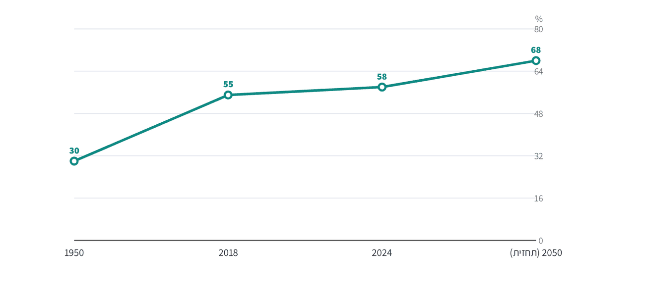
שימו לב: המרווחים בין השנים אינם שווים. הגדרת ״עירוני״ שונה ממדינה למדינה, ולכן הנתונים מעוגלים.
מקור: נתונים בינלאומיים, 2018 ו־2024, מעוגל; ערך 2050 הוא תחזית שפורסמה ב־2018
1. מה היה אחוז האוכלוסייה העירונית בעולם ב־1950, ומה הוא בערך ב־2024?
תשובה: ב־1950 כ־30%; ב־2024 כ־58%.

2. בערך מאיזו שנה גר רוב (יותר ממחצית) של תושבי העולם בערים? הסבירו לפי הגרף.
תשובה: לפני 2018 – כבר ב־2018 גרו בערים כ־55%, כלומר יותר מ־50%. (ידוע שהרוב העירוני הושג בסביבות 2007–2010.)

3. לפי התחזית, האם תהליך העיור ייעצר? נמקו בעזרת נתון מהגרף.
תשובה: לא. התחזית ל־2050 היא כ־68% – כמעט שבעה מכל עשרה אנשים יגורו בערים.

4. מה אפשר להסיק מהגרף על ״מעולם כפרי לעולם עירוני״?
תשובה: ב־1950 רוב בני האדם גרו בכפרים (כ־70%); היום רובם גרים בערים, והמגמה נמשכת – העולם הופך עירוני.

חלק ב׳: כפרי או עירוני? משווים
גאוגרפים משווים בין יישובים לפי תבחינים קבועים. בחלק הזה נשתמש בטבלת נתונים כדי למיין יישובים ולהשוות בין הנוף הכפרי לנוף העירוני.
3 🗺 עיינו בטבלה וענו. · קריאת איור
ארבעה יישובים במדינה דמיונית [נתונים לדוגמה]
יישוב | מספר תושבים | עובדים בחקלאות | גובה הבנייה | שירותים
גבעת השקד | 600 | 45% | 1–2 קומות | מכולת, גן ילדים
נהרית | 250,000 | 1% | עד 30 קומות | בית חולים, קניון, אוניברסיטה
כרם הזית | 1,800 | 20% | 1–2 קומות | מרפאה, בית ספר יסודי
עין הים | 40,000 | 3% | 3–8 קומות | מרכז מסחרי, תיכון, תחנת רכבת

היישובים והנתונים דמיוניים, לשם התרגול.
1. מיינו את היישובים: אילו מהם כפריים ואילו עירוניים?
תשובה: כפריים: גבעת השקד, כרם הזית. עירוניים: נהרית, עין הים.

2. באיזה יישוב יש האחוז הגבוה ביותר של עובדים בחקלאות? מה הקשר בין נתון זה לגודל היישוב?
תשובה: בגבעת השקד (45%) – הקטן ביותר. ככל שהיישוב קטן יותר, אחוז העובדים בחקלאות גבוה יותר.

3. למה דווקא בנהרית יש אוניברסיטה ובית חולים, ובגבעת השקד רק מכולת וגן ילדים?
תשובה: שירותים גדולים צריכים הרבה משתמשים. בנהרית יש 250,000 תושבים, ובגבעת השקד רק 600 – ולכן יש בה רק שירותים בסיסיים.

4 ⚖ השלימו את הטבלה: מה מאפיין את הנוף הכפרי ומה מאפיין את הנוף העירוני? · השוואה
תבחין | נוף כפרי | נוף עירוני
גודל היישוב | מעט תושבים – עשרות עד אלפים | הרבה תושבים – עשרות אלפים ועד מיליונים
תעסוקה | חלק מהתושבים בחקלאות, רבים עובדים מחוץ ליישוב | תעשייה, מסחר ושירותים
אופי הבנייה וצפיפותה | בתים נמוכים, מרווחים, הרבה שטח פתוח | בניינים גבוהים וצפופים, מעט שטח פתוח
אורח החיים | קהילה קטנה ומוכרת, קצב רגוע | קצב מהיר, מגוון שירותים ובילוי, פחות היכרות אישית

מה הקשר בין גודל היישוב לבין מגוון השירותים בו? נסחו מסקנה אחת.
תשובה: ככל שהיישוב גדול יותר יש בו יותר שירותים ומגוון רחב יותר, כי יש מספיק אנשים שמשתמשים בהם.

5 ⭕ הקיפו רק את המאפיינים של נוף עירוני. · מיון
⬤ רחוב עם בנייני משרדים ◯ רפת ומטעים סביב הבתים ⬤ פקקים בשעות הבוקר ⬤ בנייה צפופה וגבוהה ◯ שדות פתוחים עד האופק ⬤ תחנות אוטובוס ורכבת רבות ◯ כולם מכירים את כולם
הסבר: רפת ומטעים, שדות פתוחים וקהילה שבה כולם מכירים את כולם מאפיינים בדרך כלל נוף כפרי.

חלק ג׳: חושבים כמו גאוגרפים
בחלק הזה נפגוש יישוב שהשתנה, נשמע כמה נקודות מבט על השינוי ונבנה שרשרת של סיבה ותוצאה על תהליך העיור.
🔍 מקרה בוחן: מכפר קטן לעיר בינונית
📍 (מקרה לדוגמה)
לפני כשבעים שנה היה כרמים יישוב חקלאי קטן במישור. כמה מאות משפחות גידלו בו ירקות ועצי פרי, והחלב נמכר לעיר הגדולה שבמרחק 30 קילומטרים. הדרך לעיר הייתה צרה, והנסיעה ארכה כשעה וחצי.
עם השנים נסלל כביש מהיר ונבנתה תחנת רכבת. משפחות צעירות מהעיר הגדולה חיפשו דירות זולות יותר והגיעו לכרמים. במקום חלק מהשדות נבנו שכונות של בנייני מגורים, מרכז מסחרי ואזור תעסוקה. היום גרים בכרמים כ־45,000 תושבים, ורק מעטים מהם עובדים בחקלאות. ברחוב הראשי עדיין עומדים כמה בתים ישנים מימי הכפר.

6 ✍ ענו על השאלות על מקרה הבוחן.
1. לפי אילו תבחינים אפשר לקבוע שכרמים הפכה מיישוב כפרי ליישוב עירוני? ציינו שלושה.
תשובה: גודל – מכמה מאות משפחות ל־45,000 תושבים; תעסוקה – ממעט חקלאות לעבודה בשירותים ובאזור תעסוקה; בנייה – בנייני מגורים ומרכז מסחרי במקום שדות.

2. מה גרם לשינוי? ציינו שני גורמים מהטקסט.
תשובה: הכביש המהיר ותחנת הרכבת קיצרו את הדרך לעיר; משפחות צעירות חיפשו דיור זול יותר.

3. אילו סימנים לעבר הכפרי נשארו בכרמים? מדוע לדעתכם חשוב לשמור עליהם?
תשובה: הבתים הישנים ברחוב הראשי. תשובה פתוחה: הם מספרים את סיפור היישוב, יוצרים ייחוד ומושכים מבקרים.

7 👥 קראו מה אומרים שלושה תושבים על השינוי בכרמים. · מגוון נקודות מבט
👨‍🌾 חקלאי ותיק  ״השדות שלי הפכו לשכונות. אני מבין שצריך דירות, אבל מרגיש שהיישוב איבד את האופי שלו.״ | 👩‍👧 אם צעירה שעברה מהעיר  ״כאן מצאנו דירה גדולה במחיר שיכולנו לשלם, ויש רכבת לעבודה. הילדים גדלים ליד מרחבים ירוקים.״ | 🛍 בעלת חנות במרכז המסחרי  ״כשהגיעו אלפי תושבים חדשים, העסק שלי התחיל לפרוח. פעם לא היה לי מספיק לקוחות.״

1. מי מהדוברים רואה בשינוי בעיקר הזדמנות, ומי רואה בו בעיקר מחיר? נמקו.
תשובה: האם הצעירה ובעלת החנות רואות הזדמנות – דיור, תחבורה ופרנסה. החקלאי הוותיק מדגיש את המחיר – אובדן שדות ואופי כפרי.

2. הוסיפו נקודת מבט רביעית: מה הייתה אומרת נערה בת 13 שנולדה בכרמים?
תשובה: תשובה פתוחה, למשל: שמחה על חוגים ומקומות בילוי חדשים, אך מתגעגעת לשקט ולמרחבים.

8 🔗 השלימו את שרשרת הסיבה והתוצאה של תהליך העיור בעולם. · סיבה ותוצאה
החקלאות נעשית ממוכנת וצריכה פחות עובדים | ← אנשים רבים בכפרים נשארים בלי עבודה | ← הם עוברים לעיר בחיפוש אחר עבודה ושירותים | ← הערים גדלות ואחוז האוכלוסייה העירונית עולה | ← נבנות שכונות חדשות, והעיר מתרחבת לשטח הפתוח שסביבה

9 📝 כתבו פסקה (5–6 שורות) על היישוב שאתם גרים בו: האם הוא כפרי או עירוני? הסבירו בעזרת שני תבחינים לפחות, וציינו שינוי אחד שקרה בו בשנים האחרונות. · כתיבה וטיעון
תשובה: קביעה ברורה (כפרי/עירוני), נימוק בעזרת שני תבחינים לפחות (גודל, תעסוקה, בנייה וצפיפות, אורח חיים), ותיאור שינוי אחד ביישוב.

רמה | מה מחפשים
מצוין | קביעה ברורה, שני תבחינים או יותר עם דוגמאות מהיישוב, שינוי מתואר ומוסבר, שימוש במושג מהפרק.
טוב | קביעה ונימוק בעזרת תבחין אחד או שניים, שינוי מתואר בלי הסבר.
בסיסי | קביעה בלי נימוק ברור או בלי שינוי.

✂ כרטיס יציאה – פרק 1: יישובים מגוונים ומשתנים: כפר ועיר
שם: ________________
1. שני תבחינים להבחנה בין כפר לעיר:
2. מהו עיור – במילים שלי:
3. דבר אחד שהשתנה ביישוב שלי:
מה מחפשים: תבחינים נכונים (גודל, תעסוקה, בנייה וצפיפות, אורח חיים); הסבר נכון של עיור; שינוי ממשי ביישוב.

📋 למורה – פרק 1
⏱ חלוקת זמן מוצעת: פתיחה: תמונות של כפר ושל עיר – 10 דק׳ · קריאה וחלק א׳ – 15 דק׳ · חלק ב׳ – 20 דק׳ · חלק ג׳, כתיבה וכרטיס יציאה – 45 דק׳ (שיעור כפול).
🧠 מיומנויות: תפיסת המרחב בעזרת השוואה והסקת מסקנות · הבנת הקשרים בין המאפיינים כבסיס לתבחינים להשוואה · מגוון נקודות מבט · סיבה ותוצאה
טיפים להפעלה:
• פתחו בשני תצלומי אוויר – של יישוב כפרי ושל עיר – ובקשו מהתלמידים לרשום הבדלים. מהרשימה בנו יחד את התבחינים להשוואה.
• הפרק הוא בסיס ליחידת החקר: חברו כל שאלה ליישוב של התלמידים, ובקשו מהם לשמור את משימת הכתיבה להמשך.
• השתמשו במפה מקוונת או בתצלום אוויר של היישוב שלכם כדי לזהות בו מאפיינים כפריים ועירוניים.
• אם אפשר, שלבו סיור קצר בשכונה ובקשו מהתלמידים לצלם סימנים לשינוי (בית ישן לצד בניין חדש).
תפיסות שגויות נפוצות:
• תלמידים חושבים שבכפר כולם חקלאים – הסבירו שהיום רבים מתושבי הכפרים עובדים מחוץ ליישוב, בשירותים ובתעשייה.
• יש המבלבלים בין ״עיור״ לבין ״בנייה״ – הדגישו שעיור מתאר את חלקה של האוכלוסייה העירונית מתוך כלל האוכלוסייה.
• תלמידים מניחים שכל העולם עירוני באותה מידה – הזכירו שבחלק מהמדינות רוב האנשים עדיין גרים בכפרים.

פרק 2
יחידה 5 · סוגי יישובים והתמורות בהם – גורמי מיקום יישובים בעבר וכיום
📍 למה דווקא כאן? גורמי מיקום יישובים
מים, חוף, דרך וגבעה – ומה מושך אנשים ליישוב היום

שם: __________________ כיתה: ________ תאריך: ________
🎯 בפרק הזה נלמד:
• לזהות גורמי מיקום של יישובים בעבר: מקורות מים, חוף ים, אקלים נוח, משאבים, דרך מרכזית ותבליט
• להכיר גורמים היסטוריים־דתיים, מנהליים וכלכליים עכשוויים להתפתחות יישובים
• להשוות בין גורמי המיקום הראשוניים של יישוב ותיק לבין הגורמים שבזכותם הוא צומח היום
• לשאול את ״שאלות הגאוגרף״ על מיקום היישוב שלנו

📖 קוראים ומבינים: איפה כדאי לבנות בית?
דמיינו קבוצת משפחות לפני אלפי שנים שמחפשת מקום להתיישב בו. מה הן יבדקו קודם? קודם כול – מים. בלי מעיין, נהר או באר אי אפשר לשתות, לגדל צמחים ולהשקות בעלי חיים. לכן יישובים רבים קמו ליד מקורות מים. גם אקלים נוח, אדמה פורייה ומשאבים כמו עצים, אבנים ומרעה משכו מתיישבים, כי הם אפשרו לבנות בתים ולהתפרנס.
גם צורת השטח – התבליט – הייתה חשובה. יישוב על ראש גבעה היה מוגן יותר מפני אויבים ומפני שיטפונות, ואפשר היה לראות ממנו למרחוק. יישוב בעמק נהנה מאדמה פורייה ומדרך נוחה. יישובים שקמו על חוף הים יכלו לדוג ולסחור בעזרת אוניות, ויישובים שקמו ליד דרך מרכזית או בצומת דרכים הפכו למקום מפגש של סוחרים ועוברי דרך.
היו גם סיבות אחרות. יש יישובים שקמו סביב מקום קדוש או אתר היסטורי, ועולי רגל ומבקרים הגיעו אליהם במשך דורות. יש יישובים שהוקמו בהחלטה של שלטון: כדי לשמש מרכז מנהלי לאזור, לפזר את האוכלוסייה או לפתח אזור מרוחק. גורמים כאלה נקראים גורמים היסטוריים־דתיים וגורמים פוליטיים־מנהליים. לעיתים קרובות כמה גורמים פעלו יחד, ולכן יישוב טוב היה זה שנהנה מכמה יתרונות בבת אחת.
היום, כשאפשר להוביל מים בצינורות ולנסוע בכבישים מהירים, אנשים בוחרים מקום מגורים לפי גורמים אחרים: איכות הסביבה, רמת השירותים, מקורות תעסוקה קרובים ומחיר הדיור. גם עתודות קרקע – שטח פנוי שאפשר לבנות עליו – משפיעות על כך שיישוב יוכל לגדול. ביישובים ותיקים אפשר לגלות קשר מעניין: הגורם שבגללו היישוב קם פעם אינו תמיד הגורם שבזכותו הוא צומח היום.
🔑 מושגי מפתח
משאבים: חומרים ואוצרות טבע שבני אדם משתמשים בהם: מים, אדמה פורייה, עצים, אבנים, מחצבים.
תבליט: צורת פני השטח: הרים, גבעות, עמקים ומישורים.
שירותים: פעילויות שנותנות מענה לצורכי התושבים: חינוך, בריאות, מסחר, תחבורה ובילוי.
עתודות קרקע: שטח פנוי שמיועד לבנייה עתידית ומאפשר ליישוב לגדול.

חלק א׳: גורמי מיקום על המפה
בחלק הזה נבדוק מה אנחנו יודעים על גורמי מיקום, ונקרא מפה של עמק דמיוני כדי להחליט איפה כדאי היה להקים יישוב.
1 ⭕ הקיפו את התשובה הנכונה.
1. מדוע יישובים רבים בעבר קמו ליד מעיין או נהר?
◯ א. כי שם היה הנוף יפה
⬤ ב. כי מים חיוניים לשתייה, לחקלאות ולבעלי חיים
◯ ג. כי שם היו כבישים
◯ ד. כי ליד מים קל לבנות מגדלים
✔ בעבר לא היו צינורות, ולכן היה צורך לגור ליד מקור מים זמין.
2. מה היה היתרון העיקרי של יישוב על ראש גבעה?
◯ א. אדמה פורייה במיוחד
◯ ב. קרבה לים
⬤ ג. הגנה מפני אויבים ושיטפונות ותצפית למרחוק
◯ ד. הרבה מים
✔ מיקום גבוה בתבליט אפשר הגנה ותצפית.
3. איזה מהבאים הוא גורם כלכלי עכשווי לבחירת מקום מגורים?
◯ א. מקום קדוש
◯ ב. מעיין
◯ ג. גבעה להגנה
⬤ ד. מקורות תעסוקה קרובים
✔ מקורות תעסוקה, שירותים ואיכות סביבה הם גורמים שחשובים לבחירת מקום מגורים כיום.
4. מה הן עתודות קרקע?
◯ א. אדמה חקלאית שאסור לגעת בה
⬤ ב. שטח פנוי שאפשר לבנות עליו בעתיד
◯ ג. אדמה שנסחפה בגשם
◯ ד. מחצבים מתחת לאדמה
✔ עתודות קרקע הן שטח שמור לבנייה עתידית, ולכן הן מאפשרות ליישוב לגדול.
2 📊 עיינו במפה. האותיות א׳–ד׳ מסמנות ארבעה מקומות שבהם אפשר להקים יישוב. ענו על השאלות. · קריאת איור
עמק הנחל – מפה דמיונית [נתונים לדוגמה]
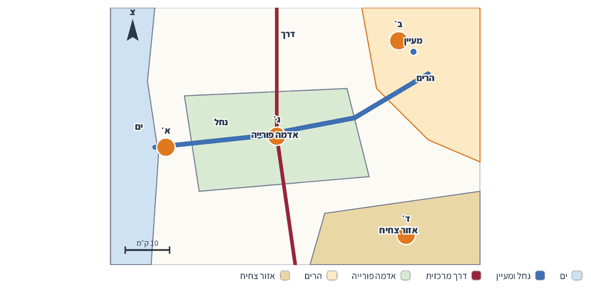
מקרא: ים · נחל ומעיין · דרך מרכזית · אדמה פורייה · הרים · אזור צחיח
מפה דמיונית ומפושטת. האותיות מסמנות מקומות אפשריים ליישוב.
1. באיזה מקום נפגשים מים, אדמה פורייה ודרך מרכזית? מדוע זה מקום טוב ליישוב חקלאי ולמסחר?
תשובה: ג׳ – על הנחל, באדמה הפורייה ובצומת עם הדרך: יש מים להשקיה, אדמה לגידולים ועוברי דרך לסחור איתם.

2. איזה מקום מתאים ליישוב שתושביו רוצים לסחור באוניות ולדוג? אילו גורמי מיקום יש בו?
תשובה: א׳ – בשפך הנחל לים: חוף ים ומקור מים.

3. מדוע ייתכן שבעבר בחרו דווקא במקום ב׳, אף שהוא רחוק מהדרך?
תשובה: הוא בהרים – מוגן ומאפשר תצפית – ויש לידו מעיין.

4. איזה מקום הכי פחות מתאים להתיישבות בעבר? נמקו בעזרת שני גורמים.
תשובה: ד׳ – באזור צחיח, רחוק ממים ומהדרך.

חלק ב׳: אז והיום – משווים גורמי מיקום
גורמי המיקום השתנו עם הזמן. בחלק הזה נשווה בין מה שהיה חשוב בעבר למה שחשוב היום, ונקרא תוצאות של סקר בקרב משפחות שעברו ליישוב חדש.
3 🗺 עיינו בגרף וענו. · קריאת איור
למה עברתם לגור בעיר החדשה? (הסיבה העיקרית) [נתונים לדוגמה]
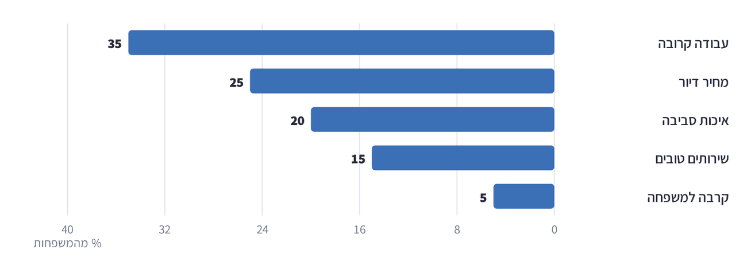
סקר דמיוני של 200 משפחות בעיר חדשה.
1. מה הייתה הסיבה הנפוצה ביותר למעבר? איזה אחוז מהמשפחות ציינו אותה?
תשובה: עבודה קרובה – 35%.

2. בסקר השתתפו 200 משפחות. כמה משפחות עברו בגלל איכות הסביבה?
תשובה: 20% מ־200 = 40 משפחות.

3. האם מקור מים או גבעה להגנה מופיעים בסקר? מה זה מלמד על גורמי מיקום היום?
תשובה: לא. היום גורמים כלכליים וחברתיים – תעסוקה, דיור, סביבה ושירותים – חשובים יותר מגורמים טבעיים, כי מים מגיעים בצינורות.

4 ⚖ השלימו את הטבלה: למה היה כל גורם חשוב בעבר, והאם הוא חשוב גם היום? · השוואה
גורם מיקום | למה היה חשוב בעבר? | האם חשוב גם היום? איך?
מקור מים | שתייה, חקלאות ובעלי חיים | פחות – מים מגיעים בצינורות, אבל נחל או אגם יכולים למשוך תיירות ונופש
תבליט – גבעה | הגנה מפני אויבים ושיטפונות, תצפית | פחות להגנה; היום נוף ואוויר נקי יכולים למשוך תושבים
דרך מרכזית | מסחר ומפגש עם עוברי דרך | כן – נגישות לעבודה ולשירותים בעיר
חוף ים | דיג וסחר באוניות | כן – נמלים, תיירות ונופש

איזה גורם מיקום שמר על חשיבותו לאורך הזמן, ואיזה איבד מחשיבותו? הסבירו.
תשובה: דרך מרכזית וחוף ים שמרו על חשיבותם (תחבורה, נמלים, תיירות). מקור מים וגבעה להגנה איבדו מחשיבותם בזכות צינורות מים והגנה מודרנית.

5 ⭕ הקיפו רק גורמים כלכליים עכשוויים שמשפיעים על בחירת מקום מגורים היום. · מיון
⬤ איכות הסביבה ◯ מעיין להשקיה ⬤ רמת השירותים ◯ גבעה להגנה ⬤ מקורות תעסוקה ⬤ עתודות קרקע לבנייה ◯ מקום קדוש עתיק
הסבר: מעיין וגבעה הם גורמים טבעיים שהיו חשובים בעבר; מקום קדוש הוא גורם היסטורי־דתי.

חלק ג׳: חושבים כמו גאוגרפים
בחלק הזה נחקור יישוב ותיק מהכלל אל הפרט, נשמע משפחה שמתלבטת איפה לגור ונבנה שרשרת של סיבה ותוצאה.
🔍 מקרה בוחן: קריית המעיין: מתחנת דרכים לעיר
📍 (מקרה לדוגמה)
לפני מאות שנים קם בעמק כפר קטן ליד מעיין, בדיוק במקום שבו דרך עתיקה חצתה את הנחל. שיירות סוחרים עצרו בו כדי להשקות את הבהמות ולנוח, והתושבים מכרו להם מזון. בזכות המים, האדמה הפורייה והדרך – הכפר התקיים לאורך דורות.
היום המעיין כמעט יבש, והמים מגיעים בצינורות. ובכל זאת קריית המעיין היא עיר צומחת. ליד הכביש המהיר שעובר במקום הדרך העתיקה נבנה אזור תעסוקה גדול. בצד העיר יש עתודות קרקע, ועליהן נבנות שכונות חדשות. משפחות צעירות מגיעות בגלל מקומות העבודה, הפארק הגדול שנבנה סביב המעיין והשירותים המשופרים.

6 ✍ ענו על השאלות על מקרה הבוחן.
1. מה היו גורמי המיקום הראשוניים של קריית המעיין?
תשובה: מקור מים (מעיין), אדמה פורייה ודרך מרכזית – מעבר בנחל.

2. מה הם גורמי הצמיחה של העיר היום? ציינו שלושה.
תשובה: אזור תעסוקה ליד הכביש המהיר, עתודות קרקע לשכונות חדשות, איכות סביבה (פארק) ושירותים.

3. איזה גורם מיקום ״המשיך לעבוד״ מהעבר ועד היום? הסבירו.
תשובה: הדרך – הדרך העתיקה הפכה לכביש מהיר, וליד הכביש נבנה אזור התעסוקה. גם המעיין עדיין תורם – כפארק שמשפר את איכות הסביבה.

7 👥 משפחה מתלבטת אם לעבור לקריית המעיין. קראו מה אומר כל אחד מבני המשפחה. · מגוון נקודות מבט
👨‍💼 אבא  ״מצאתי עבודה באזור התעסוקה שליד הכביש. אם נגור קרוב, אחסוך שעתיים נסיעה ביום.״ | 👵 סבתא  ״חשוב לי שיהיה שקט, אוויר נקי וירוק לטייל בו. הפארק סביב המעיין נשמע לי מצוין.״ | 👧 נועה, בת 13  ״אני רוצה שיהיו חוגים, ספרייה ותחבורה ציבורית טובה, כדי שאוכל להגיע לחברות לבד.״

1. איזה גורם מיקום חשוב לכל אחד מבני המשפחה? כתבו את שם הגורם ליד כל דמות.
תשובה: אבא – מקורות תעסוקה; סבתא – איכות סביבה; נועה – רמת השירותים.

2. אם הייתם צריכים לבחור מקום מגורים, איזה גורם היה הכי חשוב לכם? נמקו.
תשובה: תשובה פתוחה עם גורם מיקום עכשווי ונימוק.

8 🔗 השלימו את שרשרת הסיבה והתוצאה: כיצד גורם מיקום השפיע על התפתחות היישוב? · סיבה ותוצאה
כפר קם ליד מעיין, בצומת של דרך ונחל | ← סוחרים ועוברי דרך עוצרים בו | ← מתפתחים בכפר שוק ושירותים | ← הדרך הופכת לכביש מהיר, ולידו נבנה אזור תעסוקה | ← מגיעים תושבים חדשים, ונבנות שכונות על עתודות הקרקע

9 📝 כתבו פסקה (5–6 שורות) על היישוב שלכם בעזרת ״שאלות הגאוגרף״: איפה הוא נמצא (ביחס למדינה ולאזור)? למה לדעתכם הוא קם דווקא שם? מה מושך אליו תושבים היום? · כתיבה וטיעון
תשובה: תיאור מיקום ביחס למדינה ולאזור, גורם מיקום ראשוני אחד לפחות (מים, דרך, תבליט, חוף, מנהלי ועוד) וגורם צמיחה עכשווי אחד לפחות, עם נימוק.

רמה | מה מחפשים
מצוין | מיקום מתואר בבירור, גורם ראשוני וגורם עכשווי מנומקים, שימוש במושגים מהפרק (תבליט, משאבים, עתודות קרקע).
טוב | מיקום וגורם אחד מנומקים; הגורם השני חסר או בלי נימוק.
בסיסי | תיאור כללי של היישוב בלי גורמי מיקום ברורים.

✂ כרטיס יציאה – פרק 2: למה דווקא כאן? גורמי מיקום יישובים
שם: ________________
1. גורם מיקום אחד שהיה חשוב בעבר:
2. גורם אחד שמושך תושבים ליישוב היום:
3. משפט אחד על מיקום היישוב שלי:
מה מחפשים: גורם עבר נכון (מים, חוף, תבליט, דרך, משאבים, אקלים); גורם עכשווי נכון (תעסוקה, שירותים, איכות סביבה, עתודות קרקע); משפט שמתאר מיקום.

📋 למורה – פרק 2
⏱ חלוקת זמן מוצעת: פתיחה: ״איפה הייתם בונים כפר?״ על המפה – 10 דק׳ · קריאה וחלק א׳ – 15 דק׳ · חלק ב׳ – 20 דק׳ · חלק ג׳, כתיבה וכרטיס יציאה – 45 דק׳ (שיעור כפול).
🧠 מיומנויות: ״שאלות הגאוגרף״ על מיקום יישובים · השפעת גורמי המיקום על מיקום היישוב ועל התפתחותו · חקר מקרה (מהכלל אל הפרט) · השוואה · מגוון נקודות מבט · סיבה ותוצאה
טיפים להפעלה:
• הקרינו את מפת העמק לפני הקריאה ובקשו מקבוצות לבחור מקום ליישוב ולנמק. רק אחר כך קראו את הטקסט ובדקו אם הנימוקים תואמים את גורמי המיקום.
• חקר מקרה מהכלל אל הפרט: בקשו מהתלמידים לאסוף מידע על היישוב שלהם – מתי קם, ליד מה, ומה צומח בו היום – כהכנה למשימת הכתיבה וליחידת החקר.
• השתמשו במפה מקוונת כדי לאתר את היישוב שלכם ולזהות לידו מים, דרכים ותבליט.
• הדגישו את ההבדל בין ״גורם ראשוני״ (למה קם) לבין ״גורם צמיחה״ (למה גדל היום).
תפיסות שגויות נפוצות:
• תלמידים חושבים שגורם מיקום אחד מספיק – הראו שבדרך כלל כמה גורמים פועלים יחד (מים + דרך + אדמה).
• יש הסבורים שגורמי העבר אינם רלוונטיים – הראו כיצד דרך עתיקה הפכה לכביש ועדיין משפיעה על צמיחת היישוב.
• בגורמים היסטוריים־דתיים ומנהליים – הציגו אותם באופן כללי ועובדתי, בלי להיכנס לוויכוח.

פרק 3
יחידה 5 · סוגי יישובים והתמורות בהם – המרחב הכפרי והתמורות בו
🌾 המרחב הכפרי והתמורות בו
מושבה, קיבוץ, מושב, כפר ערבי, מצפה ויישוב קהילתי – ואיך הכפר משתנה

שם: __________________ כיתה: ________ תאריך: ________
🎯 בפרק הזה נלמד:
• להכיר בקצרה סוגי יישובים כפריים בעולם: כפר וחווה
• למיין ולהשוות סוגי יישובים כפריים בישראל: מושבה, קיבוץ, מושב, כפר ערבי, מצפה ויישוב קהילתי
• לתאר תמורות במרחב הכפרי: בהשקפת העולם, בתעסוקה, באורח החיים ובשימושי הקרקע
• להשוות בין עבר להווה ביישוב כפרי אחד

📖 קוראים ומבינים: הרבה סוגים של כפר
בעולם יש שתי צורות עיקריות של יישוב כפרי. בכפר הבתים מקובצים יחד, והחקלאים יוצאים מהם בבוקר לשדות שמסביב. בחווה משפחה אחת גרה בבית בודד בלב השטח החקלאי שלה, לפעמים במרחק קילומטרים רבים מהשכנים. חוות גדולות נפוצות במדינות שיש בהן הרבה שטח חקלאי פנוי, וכפרים נפוצים באזורים שבהם הקרקע מחולקת לחלקות קטנות. בישראל התפתחו כמה סוגים מיוחדים של יישובים כפריים.
הוותיקים שבהם: המושבה – יישוב חקלאי שבו כל משפחה מחזיקה באדמה ובמשק משלה, ורבות מהמושבות הוותיקות הפכו עם השנים לערים. הקיבוץ – יישוב שיתופי, שבו החברים חלקו בעבר את הרכוש, את העבודה ואת ההכנסה, ואכלו יחד בחדר האוכל. המושב – יישוב שבו לכל משפחה משק חקלאי משלה, אבל המשפחות משתפות פעולה בקנייה, בשיווק ובשירותים. הכפר הערבי – יישוב ותיק, שבו האדמה בבעלות פרטית, ובתי המשפחות המורחבות נבנו סביב גרעין עתיק.
לצדם קמו בעשורים האחרונים יישובים כפריים חדשים. המצפה הוא יישוב קטן, שהוקם בדרך כלל על ראש הר או גבעה, עם קבוצה קטנה של משפחות. היישוב הקהילתי הוא יישוב שתושביו בחרו לגור יחד כקהילה, אבל רובם אינם עובדים בחקלאות – הם נוסעים לעבוד בערים הקרובות או עובדים מהבית. ביישובים החדשים האלה הבנייה נמוכה, יש הרבה שטח פתוח, והקהילה קטנה וקרובה – ולכן הם נחשבים יישובים כפריים.
המרחב הכפרי משתנה. החקלאות נעשתה ממוכנת וצריכה פחות ידיים עובדות, ולכן רבים מתושבי הכפרים עובדים היום בתעשייה, בשירותים ובתיירות. בקיבוצים רבים השתנתה השקפת העולם, ובחלקם כל משפחה מקבלת שכר לפי עבודתה. במושבים ובכפרים נבנות שכונות חדשות, ובמקום רפתות ולולים קמים צימרים, מפעלים ובתי קפה. כך משתנים שימושי הקרקע – והנוף הכפרי מקבל פנים חדשות.
🔑 מושגי מפתח
מושבה: יישוב חקלאי ותיק שבו לכל משפחה אדמה ומשק משלה; רבות מהמושבות הפכו לערים.
קיבוץ: יישוב שיתופי שבו החברים חלקו בעבר רכוש, עבודה והכנסה.
מושב: יישוב שבו לכל משפחה משק חקלאי משלה, עם שיתוף פעולה בקנייה, בשיווק ובשירותים.
כפר ערבי: יישוב כפרי ותיק עם אדמה בבעלות פרטית, ששכונותיו נבנו סביב גרעין עתיק ומשפחות מורחבות.
יישוב קהילתי: יישוב שתושביו בחרו לחיות יחד כקהילה, ורובם עובדים מחוץ ליישוב.
שימושי קרקע: הדרכים שבהן משתמשים בשטח: מגורים, חקלאות, תעשייה, מסחר, תחבורה ושטח פתוח.

חלק א׳: מכירים את היישובים הכפריים
בחלק הזה נבדוק מה למדנו על סוגי היישובים הכפריים, ונקרא גרף שמראה כיצד השתנתה התעסוקה ביישוב כפרי אחד.
1 ⭕ הקיפו את התשובה הנכונה.
1. מה ההבדל העיקרי בין כפר לחווה?
◯ א. בחווה גרים יותר אנשים
⬤ ב. בכפר הבתים מקובצים יחד, ובחווה משפחה גרה בבית בודד בלב השטח שלה
◯ ג. בחווה אין חקלאות
◯ ד. בכפר אין שדות
✔ בכפר הבתים צפופים יחסית והשדות מסביב; בחווה הבית בודד בתוך השטח החקלאי.
2. באיזה סוג יישוב חלקו החברים בעבר רכוש, עבודה והכנסה?
◯ א. מושבה
◯ ב. מושב
⬤ ג. קיבוץ
◯ ד. יישוב קהילתי
✔ הקיבוץ נבנה כיישוב שיתופי.
3. מה מאפיין יישוב קהילתי?
◯ א. כל התושבים עובדים בחקלאות
⬤ ב. התושבים בחרו לגור יחד כקהילה, ורובם עובדים מחוץ ליישוב
◯ ג. זהו יישוב של בית בודד
◯ ד. יש בו מגדלים ובנייה צפופה
✔ ביישוב קהילתי הקהילה היא העיקר, והתעסוקה ברובה מחוץ ליישוב.
4. מה קרה לרבות מהמושבות הוותיקות?
⬤ א. הן הפכו לערים
◯ ב. הן הפכו לחוות
◯ ג. הן נעזבו
◯ ד. הן הפכו לקיבוצים
✔ מושבות ותיקות רבות גדלו מאוד והפכו ליישובים עירוניים – דוגמה לעיור.
2 📊 עיינו בגרף וענו. · קריאת איור
במה עובדים תושבי ״מושב השדות״? (באחוזים) [נתונים לדוגמה]
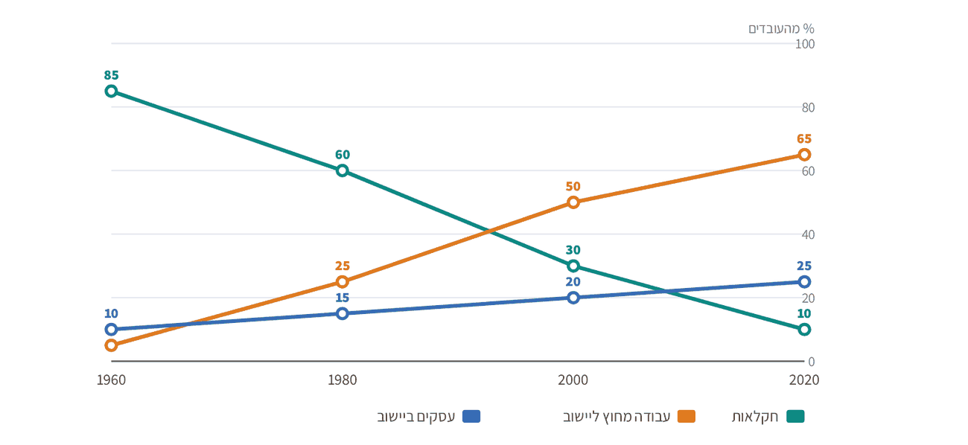
נתונים דמיוניים של מושב דמיוני. בכל שנה הסכום הוא 100%.
1. תארו במשפט אחד מה קרה לאחוז העובדים בחקלאות בין 1960 ל־2020.
תשובה: הוא ירד מאוד – מ־85% ל־10%.

2. באיזו שנה לראשונה עבדו יותר תושבים מחוץ ליישוב מאשר בחקלאות?
תשובה: ב־2000 (50% מחוץ ליישוב לעומת 30% בחקלאות).

3. ״עסקים ביישוב״ הם למשל צימרים, בית קפה או מפעל קטן. מה מלמדת העלייה שלהם על התמורות בתעסוקה במרחב הכפרי?
תשובה: הכפר כבר אינו רק חקלאי: התושבים מתפרנסים גם מתיירות, משירותים ומתעשייה.

חלק ב׳: ממיינים ומשווים יישובים כפריים
מיון והשוואה עוזרים לנו לארגן ידע. בחלק הזה נשווה בין מבנה המושב למבנה הקיבוץ, ונמיין את סוגי היישובים לפי תבחינים.
3 🗺 עיינו בשני התרשימים: מושב (משמאל) וקיבוץ (מימין). ענו על השאלות. · קריאת איור
שתי צורות של יישוב כפרי – תרשים מפושט [נתונים לדוגמה]
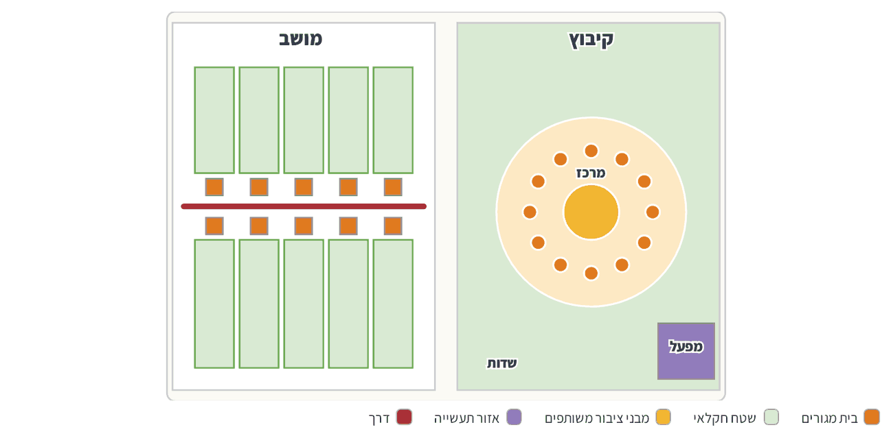
מקרא: בית מגורים · שטח חקלאי · מבני ציבור משותפים · אזור תעשייה · דרך
תרשים מפושט וכללי; ביישובים אמיתיים יש צורות רבות ושונות.
1. באיזה יישוב השטח החקלאי של כל משפחה נמצא ממש מאחורי הבית שלה? מה זה מלמד על אופן העבודה?
תשובה: במושב – לכל משפחה משק משלה ליד הבית; כל משפחה עובדת בעיקר בשטח שלה.

2. מה נמצא במרכז הקיבוץ, ומה זה מלמד על אורח החיים בו?
תשובה: מבני ציבור משותפים (כמו חדר אוכל) – החיים בקיבוץ נבנו סביב שיתוף ופעילות משותפת.

3. איזה שימוש קרקע יש בקיבוץ ואין במושב שבתרשים? מה זה מלמד על תמורות בתעסוקה?
תשובה: אזור תעשייה (מפעל) – לא כל העבודה ביישוב כפרי היא חקלאות; גם תעשייה ושירותים.

4 ⚖ השלימו את הטבלה והשוו בין שלושה סוגים של יישובים כפריים ותיקים. · השוואה
תבחין | מושבה | קיבוץ | מושב
בעלות על האדמה והמשק | כל משפחה – משק משלה | משותפת לכל החברים | לכל משפחה משק משלה
שיתוף בין התושבים | מעט – כל משפחה עצמאית | שיתוף מלא בעבודה, ברכוש ובהכנסה | שיתוף פעולה בקנייה, בשיווק ובשירותים
תמורות בימינו | רבות הפכו לערים | מפעלים ותיירות; בחלק מהקיבוצים שכר לפי עבודה | פחות חקלאים, שכונות חדשות, צימרים ועסקים

מה משותף לתמורות בשלושת סוגי היישובים?
תשובה: בכולם פחות תושבים מתפרנסים מחקלאות, נבנות שכונות או עסקים חדשים, ושימושי הקרקע ואורח החיים משתנים.

5 ⭕ הקיפו רק את התמורות שחלו במרחב הכפרי בעשורים האחרונים. · מיון
⬤ צימרים במקום לולים ⬤ שכונה חדשה על שדה ◯ כל התושבים חקלאים ⬤ תושבים נוסעים לעבוד בעיר ⬤ מפעל ליד היישוב ◯ עבודה בשדה בעזרת בהמות ⬤ שכר לפי עבודה בקיבוץ
הסבר: ״כל התושבים חקלאים״ ו״עבודה בעזרת בהמות״ מתארים את העבר – לא את התמורות של ימינו.

חלק ג׳: חושבים כמו גאוגרפים
בחלק הזה נחקור יישוב כפרי שהשתנה, נשמע כמה תושבים ונבנה שרשרת של סיבה ותוצאה על התמורות במרחב הכפרי.
🔍 מקרה בוחן: מושב השדות: אז והיום
📍 (מקרה לדוגמה)
כשהוקם מושב השדות, קיבלה כל משפחה בית קטן, חלקת אדמה ולול. כולם עבדו בחקלאות, והמשפחות מכרו יחד את הביצים והירקות דרך האגודה של המושב. בערב נפגשו התושבים במרכז המושב, ליד הצרכנייה ובית העם.
היום רק משפחות מעטות מתפרנסות מחקלאות. בחלק מהמשקים הלולים הפכו לצימרים, לסדנאות אמנות ולבית קפה. על שטח שהיה פעם שדה נבנתה שכונת הרחבה, ובה גרות משפחות צעירות שעובדות בעיר הקרובה. הצרכנייה הישנה נסגרה, ובמקומה נפתח מרכז מסחרי קטן ליד הכביש. רוב השטח סביב המושב עדיין חקלאי, ומטיילים רבים מגיעים בסופי שבוע ליהנות מהנוף הכפרי.

6 ✍ ענו על השאלות על מקרה הבוחן.
1. מצאו בטקסט תמורה אחת בכל תחום: תעסוקה, אורח חיים, שימושי קרקע.
תשובה: תעסוקה – מחקלאות לתיירות ולעבודה בעיר; אורח חיים – תושבים חדשים שעובדים בעיר, מרכז מסחרי במקום צרכנייה; שימושי קרקע – לולים לצימרים, שדה לשכונה.

2. מה נשאר כפרי במושב השדות גם היום?
תשובה: רוב השטח סביב המושב חקלאי, והנוף הכפרי מושך מטיילים.

3. האם לדעתכם מושב השדות עדיין יישוב כפרי? נמקו בעזרת תבחין אחד לפחות.
תשובה: תשובה פתוחה עם נימוק. למשל: כן – הוא קטן, הבנייה נמוכה ויש סביבו שטח חקלאי, אף שרוב התושבים אינם חקלאים.

7 👥 קראו מה אומרים שלושה תושבים על התמורות ביישוב הכפרי שלהם. · מגוון נקודות מבט
👴 חבר קיבוץ ותיק  ״פעם הכול היה משותף, ואכלנו יחד כל ערב. היום כל משפחה מנהלת את הכסף שלה. זה נוח, אבל אני מתגעגע לביחד.״ | 👩‍💻 תושבת חדשה בשכונת ההרחבה  ״אני עובדת מהבית ונוסעת לעיר פעמיים בשבוע. כאן יש לי שקט, ירוק וקהילה – בלי לוותר על העבודה.״ | 🧑‍🌾 צעיר שחזר למשק של הוריו  ״פתחתי במשק חנות של תוצרת מקומית וסדנאות לילדים. ככה החקלאות ממשיכה, בדרך חדשה.״

1. לאיזה תחום של תמורה מתייחס כל דובר: השקפת עולם, אורח חיים או תעסוקה?
תשובה: חבר הקיבוץ – השקפת עולם (משיתוף מלא לניהול משפחתי); התושבת החדשה – אורח חיים (עבודה מהבית ונסיעות לעיר); הצעיר – תעסוקה (חקלאות משולבת בתיירות ומסחר).

2. האם התמורות במרחב הכפרי הן בעיקר הזדמנות או בעיקר מחיר? כתבו עמדה מנומקת והתייחסו לשני דוברים.
תשובה: תשובה פתוחה שמציגה עמדה, נשענת על שני דוברים לפחות ומכירה גם בצד השני.

8 🔗 השלימו את שרשרת הסיבה והתוצאה של התמורות במרחב הכפרי. · סיבה ותוצאה
החקלאות נעשית ממוכנת וצריכה פחות עובדים | ← פחות תושבים מתפרנסים מחקלאות | ← תושבים עובדים בעיר או פותחים עסקים ביישוב, כמו צימרים ומפעלים | ← שדות ומבנים חקלאיים הופכים לשכונות ולעסקים | ← שימושי הקרקע ואורח החיים ביישוב הכפרי משתנים

9 📝 כתבו פסקה (5–6 שורות): בחרו יישוב כפרי שאתם מכירים (או את היישוב שלכם). לאיזה סוג הוא שייך? תארו תמורה אחת שחלה בו – ״אז״ לעומת ״היום״ – ואת הסיבה לה. אפשר לראיין תושב ותיק. · כתיבה וטיעון
תשובה: שיוך נכון לסוג יישוב, תיאור ״אז״ ו״היום״ בתחום אחד לפחות (השקפת עולם, תעסוקה, אורח חיים, שימושי קרקע) וסיבה לתמורה.

רמה | מה מחפשים
מצוין | שיוך נכון ומנומק, השוואה ברורה בין אז להיום, סיבה מוסברת, שימוש במושגים מהפרק.
טוב | שיוך נכון ותיאור תמורה, אך הסיבה חסרה או לא ברורה.
בסיסי | תיאור כללי של היישוב בלי שיוך או בלי השוואה בין אז להיום.

✂ כרטיס יציאה – פרק 3: המרחב הכפרי והתמורות בו
שם: ________________
1. שני סוגים של יישובים כפריים בישראל וההבדל ביניהם:
2. תמורה אחת במרחב הכפרי:
3. מושג שלמדתי היום:
מה מחפשים: שני סוגים נכונים עם הבדל מהותי (בעלות, שיתוף, תעסוקה); תמורה נכונה; מושג מהפרק.

📋 למורה – פרק 3
⏱ חלוקת זמן מוצעת: פתיחה: ״איזה יישובים כפריים אתם מכירים?״ – 10 דק׳ · קריאה וחלק א׳ – 20 דק׳ · חלק ב׳ – 20 דק׳ · חלק ג׳, כתיבה וכרטיס יציאה – 40 דק׳ (שיעור כפול; אפשר לפצל לשני שיעורים).
🧠 מיומנויות: מיון והשוואה · שיוך יישוב התלמידים · השוואה בין עבר להיום · תמורות ביישוב התלמידים · מגוון נקודות מבט · סיבה ותוצאה
טיפים להפעלה:
• כפר וחווה בעולם – חשיפה קצרה בלבד. את עיקר הזמן הקדישו ליישובים הכפריים בישראל.
• התמקדו בסוג היישוב הקרוב לתלמידים: אם הם גרים ביישוב כפרי, השתמשו בו כמקרה הבוחן העיקרי; אם הם גרים בעיר, בחרו יישוב כפרי סמוך.
• הציגו תצלומי אוויר של מושב ושל קיבוץ, ובקשו מהתלמידים לזהות את המבנה שבתרשים: בתים לאורך דרך מול מרכז משותף.
• ריאיון של תושב ותיק (סבא, סבתא, שכנה) הוא דרך מצוינת להשוות בין עבר להווה ולהכין את משימת הכתיבה.
תפיסות שגויות נפוצות:
• תלמידים מבלבלים בין מושב למושבה – הדגישו: במושבה כל משפחה עצמאית לגמרי; במושב יש שיתוף פעולה בקנייה ובשיווק.
• יש הסבורים שכל הקיבוצים נשארו כפי שהיו – הסבירו שקיבוצים רבים עברו שינויים, וכל קיבוץ בחר בדרך משלו.
• הציגו את כל סוגי היישובים באופן עובדתי ומכבד, והקפידו שכל תלמיד ותלמידה ירגישו שהיישוב שלהם מוצג בכבוד.

פרק 4
יחידה 5 · סוגי יישובים והתמורות בהם – המרחב העירוני והתמורות בו: סוגי ערים ומבנה העיר
🏙 מבנה העיר: שימושי קרקע ותמורות
ערי נמל, תיירות ובירה, המע״ר והשכונות – ואיך עיר משנה את פניה

שם: __________________ כיתה: ________ תאריך: ________
🎯 בפרק הזה נלמד:
• למיין ערים לפי התפקוד הכלכלי העיקרי שלהן: נמל, תיירות, בירה, תעשייה, אוניברסיטה
• לזהות שימושי קרקע בעיר ולהסביר את מיקומם
• לתאר תמורות במבנה העיר: מתעשייה לשירותים עסקיים ולפנאי, ושינויים בשכונות
• לערוך תצפית מדויקת ברחוב בעיר, בלי להביע דעה

📖 קוראים ומבינים: איך בנויה עיר?
לכל עיר יש ״תפקיד״ עיקרי, שבזכותו היא התפתחה. עיר נמל צמחה סביב הנמל והסחר הימי. עיר תיירות חיה מהמבקרים שמגיעים בגלל חוף, נוף או אתרים היסטוריים. בעיר בירה נמצאים מוסדות השלטון של המדינה. עיר תעשייה התפתחה סביב מפעלים, ועיר אוניברסיטה סביב קמפוס גדול של לימודים ומחקר. ערים רבות ממלאות כמה תפקידים בבת אחת, אבל בדרך כלל אחד מהם בולט יותר.
כשמסתכלים על מפת עיר, רואים שהיא מחולקת לאזורים לפי שימושי קרקע: שכונות מגורים, מסחר ושירותים, תעשייה, תחבורה, מבני ציבור (בתי ספר, בתי חולים, ספריות) ושטח פתוח כמו פארקים. בלב העיר נמצא בדרך כלל המע״ר – מרכז העסקים הראשי. שם מרוכזים משרדים, בנקים, חנויות ומקומות בילוי, וקל להגיע אליו בתחבורה ציבורית מכל חלקי העיר. לכן גם מחירי הקרקע בו הם הגבוהים ביותר.
שימושי הקרקע אינם מפוזרים במקרה. מפעלים נבנים ליד נמל, מסילת רכבת או כביש ראשי, ולרוב הרחק מהמגורים בגלל רעש וזיהום. מרכזי קניות חדשים קמים בשולי העיר, שם יש שטח פנוי וזול לחניה. כדי שהעיר תתפתח בצורה מסודרת, מכינים לה תכנית מתאר – מסמך ומפה שקובעים איזה שימוש יהיה בכל שטח: איפה יבנו מגורים, איפה יהיו כבישים ואיפה פארק. זה התכנון העירוני.
גם ערים משתנות. בערים רבות נסגרו מפעלים ישנים או עברו לשולי העיר, ובמקומם קמו משרדים, דירות, בתי קפה וטיילות. שכונות ותיקות משנות את אופיין: לפעמים מגיעים אליהן תושבים חדשים, והמחירים עולים. כדי שהעיר לא תאבד את סיפורה, מקפידים על שימור עירוני – שמירה על מבנים ורחובות היסטוריים ושילובם בעיר החדשה.
🔑 מושגי מפתח
מע״ר: מרכז העסקים הראשי של העיר, שבו מרוכזים משרדים, מסחר ושירותים.
שימושי קרקע: הדרכים שבהן משתמשים בשטח העיר: מגורים, מסחר, תעשייה, תחבורה, מבני ציבור ושטח פתוח.
תכנית מתאר: מסמך ומפה שקובעים מה ייבנה בכל שטח ביישוב ואיך היישוב יתפתח.
תכנון עירוני: קבלת החלטות מראש על מבנה העיר, כדי שתתפתח בצורה מסודרת ונוחה לתושבים.
שימור עירוני: שמירה על מבנים, רחובות ושכונות היסטוריים ושילובם בעיר המתחדשת.

חלק א׳: קוראים מפה של עיר
בחלק הזה נבדוק מה למדנו על סוגי ערים ועל שימושי קרקע, ונקרא מפת שימושי קרקע של עיר דמיונית.
1 ⭕ הקיפו את התשובה הנכונה.
1. מהו המע״ר?
◯ א. אזור התעשייה של העיר
⬤ ב. מרכז העסקים הראשי, שבו מרוכזים משרדים, מסחר ושירותים
◯ ג. שכונת מגורים בשולי העיר
◯ ד. פארק גדול במרכז העיר
✔ מע״ר הוא ראשי התיבות של ״מרכז עסקים ראשי״.
2. עיר שהתפתחה בעיקר בזכות מבקרים שמגיעים לחוף ולאתרים היסטוריים היא:
◯ א. עיר תעשייה
◯ ב. עיר בירה
⬤ ג. עיר תיירות
◯ ד. עיר אוניברסיטה
✔ התפקוד הכלכלי העיקרי שלה הוא תיירות.
3. מדוע מפעלים נבנים לרוב הרחק משכונות המגורים?
◯ א. כי שם יש יותר חנויות
⬤ ב. בגלל רעש, זיהום ותנועת משאיות
◯ ג. כי שם הקרקע הכי יקרה
◯ ד. כי שם יש פארקים
✔ מפעלים עלולים להפריע לתושבים, ולכן ממקמים אותם באזור נפרד.
4. מה קובעת תכנית מתאר?
◯ א. את מחירי הדירות
◯ ב. את שעות הפתיחה של החנויות
⬤ ג. איזה שימוש קרקע יהיה בכל שטח ביישוב
◯ ד. את מספר התושבים בעיר
✔ תכנית מתאר היא הכלי של התכנון העירוני – היא קובעת מה ייבנה ואיפה.
2 📊 עיינו במפת שימושי הקרקע של נהרית וענו על השאלות. · קריאת איור
נהרית – מפת שימושי קרקע של עיר דמיונית [נתונים לדוגמה]
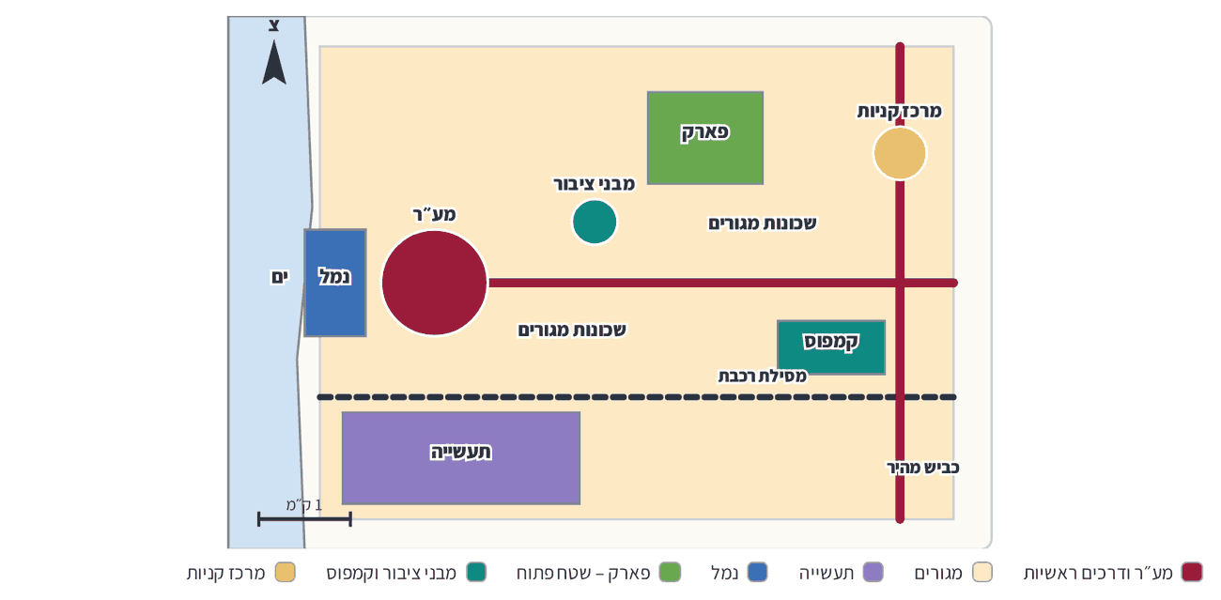
מקרא: מע״ר ודרכים ראשיות · מגורים · תעשייה · נמל · פארק – שטח פתוח · מבני ציבור וקמפוס · מרכז קניות
מפה דמיונית ומפושטת של עיר נמל.
1. היכן נמצא המע״ר של נהרית? הסבירו מדוע דווקא שם.
תשובה: במרכז הוותיק, ליד הנמל ובתחילת הדרך הראשית: זה החלק הוותיק של העיר, וקל להגיע אליו מכל השכונות.

2. מדוע אזור התעשייה נמצא ליד הנמל ולאורך מסילת הרכבת?
תשובה: כדי להוביל בקלות חומרי גלם ומוצרים באוניות וברכבת, והרחק ממרכז המגורים.

3. מרכז הקניות נבנה בשולי העיר, ליד הכביש המהיר. ציינו שתי סיבות לבחירה במקום הזה.
תשובה: יש שם שטח פנוי וזול יותר לבנייה ולחניה; קל להגיע אליו ברכב מהכביש המהיר, גם מיישובים אחרים.

4. מצאו במפה שני שימושי קרקע שאינם מגורים, מסחר או תעשייה.
תשובה: פארק (שטח פתוח), מבני ציבור, קמפוס, נמל, מסילת רכבת וכבישים (תחבורה) – כל שניים מהם.

חלק ב׳: סוגי ערים ותמורות בעיר – משווים
בחלק הזה נמיין ערים לפי התפקוד הכלכלי העיקרי שלהן, ונשווה בין שימושי הקרקע ברובע עירוני לפני 40 שנה והיום.
3 🗺 עיינו בטבלה וענו. · קריאת איור
רובע הנמל הישן – שימושי קרקע לפני 40 שנה והיום (% מהשטח) [נתונים לדוגמה]
שימוש קרקע | לפני 40 שנה | היום
מפעלים ומחסנים | 70% | 10%
משרדים | 5% | 30%
מגורים | 5% | 25%
מסחר ובילוי | 10% | 20%
טיילת ושטח פתוח | 10% | 15%

נתונים דמיוניים של עיר דמיונית.
1. איזה שימוש קרקע ירד הכי הרבה? בכמה נקודות האחוז?
תשובה: מפעלים ומחסנים – מ־70% ל־10%, ירידה של 60 נקודות האחוז.

2. איזה שימוש קרקע גדל הכי הרבה?
תשובה: משרדים – מ־5% ל־30% (עלייה של 25 נקודות האחוז).

3. נסחו מסקנה: איזו תמורה עבר רובע הנמל?
תשובה: הרובע עבר מתעשייה ומחסנים לשירותים עסקיים (משרדים), למגורים ולפנאי (מסחר, בילוי וטיילת).

4 ⚖ השלימו את הטבלה: מה התפקוד העיקרי של כל סוג עיר, ומה אפשר לראות בנוף שלה? · השוואה
סוג העיר | התפקוד הכלכלי העיקרי | מה רואים בנוף העירוני?
עיר נמל | סחר ימי והובלת סחורות | נמל, מכולות, עגורנים, מחסנים, מסילת רכבת
עיר תיירות | אירוח מבקרים ונופש | בתי מלון, טיילת, מסעדות, אתרים היסטוריים
עיר בירה | מוסדות השלטון של המדינה | מבני ממשל, שגרירויות, מוזיאונים
עיר תעשייה | ייצור במפעלים | אזורי תעשייה גדולים, ארובות, מסילות
עיר אוניברסיטה | לימודים ומחקר | קמפוס, מעונות סטודנטים, בתי קפה, פארק מדע

האם עיר יכולה להשתייך ליותר מסוג אחד? הסבירו בעזרת דוגמה.
תשובה: כן. למשל עיר נמל שיש בה גם טיילת ובתי מלון היא גם עיר תיירות; בדרך כלל תפקוד אחד בולט יותר.

5 ⭕ הקיפו רק את מה שנמצא בדרך כלל במע״ר. · מיון
⬤ בנייני משרדים ◯ מפעל כימיקלים ⬤ חנויות ובתי קפה ◯ שדות חקלאיים ⬤ בנקים ⬤ תחנות תחבורה ציבורית רבות ◯ מחסנים גדולים
הסבר: מפעלים, מחסנים ושדות צריכים שטח גדול וזול ומפריעים לתנועה – ולכן אינם נמצאים במע״ר.

חלק ג׳: חושבים כמו גאוגרפים
בחלק הזה נחקור שכונה שהשתנתה, נשמע כמה נקודות מבט על תכנית חדשה לעיר ונבנה שרשרת של סיבה ותוצאה.
🔍 מקרה בוחן: רובע המחסנים מתעורר
📍 (מקרה לדוגמה)
ליד הנמל הישן של נהרית עמדו במשך שנים מחסנים גדולים ובתי מלאכה. לידם גרו עובדי הנמל בבתים קטנים וצפופים. כשנבנה נמל חדש ומודרני מחוץ לעיר, המחסנים התרוקנו, והרובע נראה עזוב.
העיר הכינה לרובע תכנית מתאר חדשה. חלק מהמחסנים שופצו ושומרו, ובתוכם נפתחו גלריות, בתי קפה וחברות טכנולוגיה. לאורך המים נבנתה טיילת, ולצדה בנייני דירות חדשים. היום הרובע מלא אנשים, ובסופי שבוע מגיעים אליו מבקרים מכל האזור. מנגד, מחירי הדירות עלו מאוד, וחלק מהמשפחות הוותיקות עברו לשכונות זולות יותר.

6 ✍ ענו על השאלות על מקרה הבוחן.
1. מה גרם להתרוקנות הרובע בעבר?
תשובה: הנמל עבר למקום חדש מחוץ לעיר, ולכן המחסנים ובתי המלאכה כבר לא היו נחוצים.

2. מצאו בטקסט דוגמה לשימור עירוני ודוגמה לשינוי בשימושי הקרקע.
תשובה: שימור – המחסנים הישנים שופצו ונשמרו. שינוי בשימושי הקרקע – ממחסנים ותעשייה לגלריות, משרדים, בתי קפה, דירות וטיילת.

3. מה השתנה במבנה החברתי־כלכלי של הרובע?
תשובה: הגיעו תושבים ועסקים חדשים, המחירים עלו, וחלק מהמשפחות הוותיקות עזבו.

7 👥 לפני אישור תכנית המתאר לרובע נערך דיון. קראו את שלוש העמדות. · מגוון נקודות מבט
👩‍💼 מתכננת ערים  ״הרובע עזוב ומסוכן. תכנית חדשה תביא דירות, מקומות עבודה ומבקרים – ותחזיר אותו לחיים.״ | 👴 תושב ותיק  ״גדלתי כאן. אני שמח שמשפצים, אבל חושש שלא אוכל לשלם את המחירים החדשים ואאלץ לעזוב.״ | 👧 תלמידה בכיתה ז׳  ״חשוב לי שיהיו כאן גם פארק ומקום לבני נוער, לא רק משרדים ובתי קפה יקרים.״

1. מה חשוב לכל אחד מהדוברים? כתבו מילה אחת או שתיים לכל דובר.
תשובה: המתכננת – התחדשות ופרנסה; התושב הוותיק – יכולת להישאר בשכונה; התלמידה – שטח פתוח ומקומות לכולם.

2. הציעו שינוי אחד בתכנית המתאר שיענה על הצרכים של לפחות שני דוברים.
תשובה: תשובה פתוחה, למשל: לשלב דירות במחיר מופחת לתושבים הוותיקים ופארק לבני נוער לצד המשרדים והטיילת.

8 🔗 השלימו את שרשרת הסיבה והתוצאה של תמורה במבנה העיר. · סיבה ותוצאה
נבנה נמל חדש ומודרני מחוץ לעיר | ← המחסנים ובתי המלאכה ליד הנמל הישן מתרוקנים | ← העיר מכינה לרובע תכנית מתאר חדשה | ← מבנים ישנים משופצים, ונבנים משרדים, דירות וטיילת | ← מגיעים תושבים ועסקים חדשים, ומחירי הדירות ברובע עולים

9 📝 יוצאים לשטח: בחרו רחוב אחד ביישוב שלכם וערכו תצפית של 10 דקות. כתבו דוח (5–6 שורות): אילו שימושי קרקע ראיתם? מה בדיוק ראיתם (מספר חנויות, גובה הבניינים, תנועה)? הקפידו לדייק בפרטים ולא להביע דעה. בשורה האחרונה בלבד כתבו שאלה אחת שעלתה לכם. · כתיבה וטיעון
תשובה: דוח תצפית שמציין שם רחוב ושעה, שני שימושי קרקע לפחות, פרטים מדויקים ומדידים, ללא הבעת דעה; שאלה אחת בסוף.

רמה | מה מחפשים
מצוין | שלושה שימושי קרקע או יותר, פרטים מדויקים (מספרים, תיאור), אין הבעת דעה, שאלה ממוקדת בסוף.
טוב | שניים משימושי הקרקע מתוארים, מעט פרטים מדויקים או הבעת דעה אחת.
בסיסי | תיאור כללי בלי פרטים מדויקים, או דוח שמבוסס בעיקר על דעות.

✂ כרטיס יציאה – פרק 4: מבנה העיר: שימושי קרקע ותמורות
שם: ________________
1. סוג עיר אחד והתפקוד הכלכלי שלו:
2. שימוש קרקע אחד והסבר למיקומו בעיר:
3. מה זו תכנית מתאר – במילים שלי:
מה מחפשים: התאמה נכונה של סוג עיר ותפקוד; שימוש קרקע עם הסבר הגיוני למיקומו (נגישות, רעש, מחיר קרקע); הסבר נכון של תכנית מתאר.

📋 למורה – פרק 4
⏱ חלוקת זמן מוצעת: פתיחה: מפת העיר שלנו או עיר קרובה – 10 דק׳ · קריאה וחלק א׳ – 20 דק׳ · חלק ב׳ – 20 דק׳ · חלק ג׳ וכרטיס יציאה – 40 דק׳ (שיעור כפול). משימת התצפית – כשיעורי בית או בסיור.
🧠 מיומנויות: מיון והשוואה · שאילת שאלות ותפיסת המרחב העירוני · השוואה והסקת מסקנות על תמורות במבנה העיר · כלי מחקר – תצפית · מגוון נקודות מבט · סיבה ותוצאה
טיפים להפעלה:
• סוגי ערים לפי תפקוד הם נושא לבחירה – אפשר לעבור עליו בקצרה דרך טבלת ההשוואה בלבד.
• הקרינו מפה מקוונת של העיר שלכם או של עיר קרובה, ובקשו מהתלמידים לאתר את המע״ר, אזור התעשייה ופארק – ולהסביר את מיקומם.
• לפני התצפית תרגלו בכיתה את ההבדל בין תיאור (״יש בבניין 4 קומות״) לבין דעה (״הבניין מכוער״). זה עיקר המיומנות.
• אם יש ביישוב שלכם רובע שהשתנה (אזור תעשייה ישן, שוק, תחנה), השתמשו בו כמקרה בוחן מקומי.
תפיסות שגויות נפוצות:
• תלמידים חושבים שהמע״ר הוא ״קניון״ – הסבירו שמע״ר הוא אזור שלם של משרדים, מסחר ושירותים, ולא בניין אחד.
• יש הסבורים שעיר נבנית ״מעצמה״ – הדגישו את תפקיד התכנון העירוני ותכנית המתאר.
• בדיון על שינויים בשכונות (עליית מחירים ועזיבת ותיקים) – הציגו את כל העמדות בכבוד, בלי להאשים קבוצה כלשהי.

פרק 5
יחידה 5 · הפיתוח העירוני במדינות ברמות פיתוח שונות; מעיר למטרופולין
🏙 עיור בעולם: ממגורים צפופים למטרופולין
איך ערים גדלות במדינות ברמות פיתוח שונות – ואיך עיר אחת הופכת למטרופולין

שם: __________________ כיתה: ________ תאריך: ________
🎯 בפרק הזה נלמד:
• להשוות בין תהליך העיור במדינות מפותחות לבין העיור במדינות פחות מפותחות
• להסביר מהו עיור יתר ומה הן תוצאותיו (שכונות עוני, קריסת מערכות)
• לתאר את מבנה המטרופולין בעזרת המודל הטבעתי ולהסביר את הקשר בין תחבורה, פירוור ויוממות
• לבחון פיתוח עירוני בר־קיימא דרך מקרה הבוחן של קוריטיבה וריו דה ז׳נרו

📖 קוראים ומבינים: ערים שגדלות – כל אחת בדרכה
עיור הוא תהליך שבו חלק הולך וגדל מהאוכלוסייה עובר לגור בערים. לפי נתונים בינלאומיים, בשנת 2018 גרו בערים כ־55% מתושבי העולם, וההערכה היא שעד שנת 2050 השיעור יגיע לכ־68%. אבל העיור לא נראה אותו דבר בכל מקום: הקצב, הסיבות והתוצאות שונים מאוד בין מדינות מפותחות למדינות פחות מפותחות. לכן גאוגרפים שואלים: כמה מהר העיר גדלה? מי מגיע אליה? והאם היא מוכנה לקלוט אותם?
ברוב המדינות המפותחות העיור התרחש בהדרגה, לאורך יותר ממאה שנה. היום הוא מתון: הערים גדלות לאט, ולפני שבונים שכונה חדשה מכינים תכנית מתאר, מניחים צינורות מים וביוב וסוללים כבישים. משפחות רבות עוברות מהעיר הצפופה אל הפרוורים – תהליך שנקרא פירוור – ונוסעות כל בוקר לעבודה בעיר. יותר ויותר ערים מנסות לפעול לפי עקרונות של פיתוח בר־קיימא, כדי לשמור על הסביבה גם בשביל הדורות הבאים.
במדינות פחות מפותחות התמונה שונה. אנשים רבים מהגרים מהכפר לעיר בתקווה למצוא עבודה, שירותי בריאות וחינוך. העיר גדלה מהר יותר ממה שהיא מסוגלת לספק – מצב שנקרא עיור יתר. אין מספיק דירות, ולכן בשולי העיר ועל מדרונות תלולים צומחות שכונות עוני מבתים מאולתרים. מערכות המים, הביוב, פינוי האשפה והתחבורה לא עומדות בעומס – ויש המתארים זאת כקריסת מערכות עירוניות.
כשעיר גדלה מאוד, היא מתפשטת ומתחברת ליישובים שסביבה, ונוצר מטרופולין: עיר מרכזית שבה מרוכזים מקומות עבודה, מסחר ושירותים, ומסביבה ערי לוויין וערי שינה – יישובים שרבים מתושביהם עובדים בעיר המרכזית. כבישים מהירים ורכבות מאפשרים יוממות – נסיעה יומית הלוך ושוב בין הבית לעבודה. ככל שהתחבורה משתפרת, המטרופולין מתרחב. דוגמאות מוכרות הן מטרופולין תל אביב ומטרופולין לונדון.
🔑 מושגי מפתח
עיור יתר: מצב שבו העיר גדלה מהר יותר מהיכולת שלה לספק לתושבים דיור, עבודה ותשתיות.
שכונות עוני: שכונות של בתים מאולתרים, לרוב בשולי העיר, בלי מים זורמים, ביוב ושירותים מסודרים.
פירוור: מעבר של תושבים מהעיר הצפופה אל פרוורים – שכונות מגורים מרווחות בשולי העיר.
יוממות: נסיעה יומית הלוך ושוב בין מקום המגורים למקום העבודה או הלימודים.
מטרופולין: אזור עירוני גדול שבמרכזו עיר מרכזית ומסביבה ערי לוויין, הקשורות אליה בתחבורה ובתעסוקה.
העיר המרכזית: העיר שבלב המטרופולין, שבה מרוכזים רוב מקומות העבודה, המסחר והשירותים.

חלק א׳: עיור בשני עולמות
בחלק הזה נבדוק מה מבדיל בין עיור במדינה מפותחת לעיור במדינה פחות מפותחת, ונקרא טבלה שמשווה בין שתי ערים.
1 ⭕ הקיפו את התשובה הנכונה.
1. מהו עיור?
◯ א. בנייה של בניינים גבוהים
⬤ ב. תהליך שבו חלק גדל מהאוכלוסייה עובר לגור בערים
◯ ג. מעבר של תושבים מהעיר לכפר
◯ ד. הרחבה של שטחי חקלאות
✔ עיור הוא עלייה בשיעור האנשים שגרים בערים מתוך כלל האוכלוסייה.
2. מה מאפיין עיור יתר?
◯ א. העיר גדלה לאט ובאופן מתוכנן
⬤ ב. העיר גדלה מהר יותר מהיכולת שלה לספק דיור ותשתיות
◯ ג. תושבים עוזבים את העיר לכפרים
◯ ד. בעיר יש יותר דירות פנויות מתושבים
✔ בעיור יתר קצב הגידול עולה על הדיור, המשרות והתשתיות שהעיר יכולה לספק.
3. מה הסיבה העיקרית להגירה מהכפר לעיר במדינות פחות מפותחות?
◯ א. האקלים בעיר נעים יותר
⬤ ב. חיפוש עבודה, חינוך ושירותי בריאות
◯ ג. בעיר יש יותר שטח פנוי
◯ ד. הממשלה מחייבת לעבור לעיר
✔ המהגרים מקווים לפרנסה ולשירותים שחסרים בכפר.
4. איזה תהליך מתאר משפחה שעוברת מדירה במרכז העיר לבית עם חצר בשולי העיר?
◯ א. עיור יתר
⬤ ב. פירוור
◯ ג. הגירה מהכפר לעיר
◯ ד. קריסת מערכות
✔ מעבר מהעיר הצפופה לשכונות מרווחות בשוליה נקרא פירוור.
2 📊 עיינו בטבלה וענו על השאלות. · קריאת איור
שתי ערים, שני סיפורים [נתונים לדוגמה]
מדד | עיר א׳ (מפותחת) | עיר ב׳ (פחות מפותחת)
תושבים לפני 50 שנה | 1.2 מיליון | 0.4 מיליון
תושבים היום | 1.5 מיליון | 3.6 מיליון
גרים בשכונות עוני | 2% | 40%
בתים עם מים זורמים | 99% | 60%
גרים בפרוורים | 45% | 10%
זמן נסיעה לעבודה | 35 דקות | 90 דקות

שתי הערים בדויות, והנתונים מעוגלים וממחישים את ההבדלים.
1. פי כמה גדלה האוכלוסייה בכל עיר ב־50 השנים האחרונות?
תשובה: עיר א׳: מ־1.2 ל־1.5 מיליון – פי 1.25 בלבד (תוספת של רבע). עיר ב׳: מ־0.4 ל־3.6 מיליון – פי 9.

2. באיזו עיר יש עדות לעיור יתר? ציינו שני נתונים מהטבלה שמוכיחים זאת.
תשובה: בעיר ב׳: האוכלוסייה גדלה פי 9, ו־40% מהתושבים גרים בשכונות עוני; רק 60% מהבתים מחוברים למים זורמים.

3. בעיר א׳ 45% מהתושבים גרים בפרוורים. איזה תהליך זה מבטא, ומה הקשר שלו ליוממות?
תשובה: פירוור. מי שגר בפרוור נוסע כל יום לעבודה בעיר – יוממות.

חלק ב׳: מבנה המטרופולין ומשווים
מטרופולין בנוי כמו טבעות סביב מרכז. נכיר את המודל הטבעתי, ואחר כך נשווה בין העיור במדינות מפותחות לעיור במדינות פחות מפותחות.
3 🗺 עיינו במודל וענו. · קריאת איור
המודל הטבעתי של המטרופולין [נתונים לדוגמה]
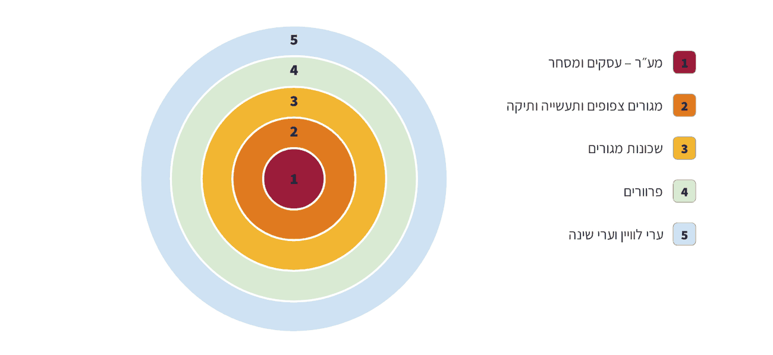
מודל מפושט. במציאות הטבעות אינן עגולות, והן נמתחות לאורך כבישים ומסילות רכבת.
1. לאיזו טבעת נוסעים רוב היוממים בבוקר? מדוע?
תשובה: למרכז – למע״ר, כי שם מרוכזים מקומות העבודה, המסחר והשירותים.

2. מדוע הבתים בפרוורים מרווחים יותר מהבתים ליד המרכז?
תשובה: ככל שמתרחקים מהמרכז הקרקע זולה יותר ויש יותר שטח פנוי, ולכן אפשר לבנות בתים צמודי קרקע עם חצר.

3. מה מאפשר לתושבי ערי השינה לגור רחוק ולעבוד במרכז? הסבירו את הקשר בין תחבורה לפירוור.
תשובה: כבישים מהירים, רכבות ותחבורה ציבורית מקצרים את זמן הנסיעה; ככל שהתחבורה משתפרת, יותר אנשים יכולים לעבור לפרוורים ולערי השינה ולהיות יוממים.

4 ⚖ השלימו את הטבלה: מה מאפיין את הפיתוח העירוני בכל סוג של מדינה? · השוואה
תבחין | מדינות מפותחות | מדינות פחות מפותחות
קצב העיור | מתון, לאורך זמן רב | מהיר מאוד – גידול עירוני מואץ
מי עובר לגור לאן? | משפחות עוברות מהעיר לפרוורים (פירוור) | מהגרים עוברים מהכפר לעיר
תכנון | תכנית מתאר ותשתיות לפני הבנייה | בנייה בלי תכנון, לפני שיש תשתיות
מגורים בשולי העיר | פרוורים מבוססים | שכונות עוני מבתים מאולתרים
מים, ביוב ותחבורה | מגיעים לרוב התושבים | לא עומדים בעומס – קריסת מערכות

מה ניתן להסיק מההשוואה על הקשר בין קצב העיור לבין איכות החיים בעיר?
תשובה: כשהעיר גדלה מהר מדי ובלי תכנון, התשתיות והדיור לא מספיקים ואיכות החיים נפגעת; עיור מתון ומתוכנן מאפשר להכין שירותים לפני שהתושבים מגיעים.

5 ⭕ הקיפו רק את המאפיינים של עיור יתר. · מיון
⬤ העיר גדלה מהר מהתשתיות ⬤ שכונות עוני בשולי העיר ◯ תכנית מתאר לכל שכונה חדשה ⬤ מחסור במים זורמים ובביוב ◯ רכבת פרברים מהירה ⬤ פקקים ותחבורה קורסת ◯ פארקים מתוכננים ליד הבתים
הסבר: תכנית מתאר, רכבת פרברים ופארקים מתוכננים הם סימנים לפיתוח עירוני מתוכנן, ולא לעיור יתר.

חלק ג׳: שתי ערים בברזיל
נשווה בין שתי ערים באותה מדינה שבחרו דרכים שונות להתמודד עם הגידול, נשמע כמה נקודות מבט ונבנה שרשרת של סיבה ותוצאה.
🔍 מקרה בוחן: קוריטיבה וריו דה ז׳נרו
📍 ברזיל – קוריטיבה וריו דה ז׳נרו
קוריטיבה וריו דה ז׳נרו הן שתי ערים גדולות בברזיל. במאה ה־20 שתיהן גדלו מהר מאוד, כי מיליוני אנשים היגרו מהכפר אל הערים. כל אחת מהן התמודדה עם הגידול בדרך אחרת.
בקוריטיבה החליטו לתכנן את הצמיחה מראש. העיר גדלה לאורך צירי תחבורה ראשיים, ובשנת 1974 הופעלה בה מערכת אוטובוסים עם נתיבים נפרדים ותחנות מהירות, שהפכה לדוגמה לערים רבות בעולם. ברחובות במרכז העיר נאסרה כניסת מכוניות והם הפכו למדרחובים, ולאורך הנחלים הוקמו פארקים שגם קולטים מי שיטפונות. תושבים בשכונות עניות יכלו להחליף פסולת למיחזור במזון או בכרטיסי נסיעה – וכך העיר נעשתה נקייה יותר והתושבים הרוויחו.
בריו דה ז׳נרו העיר גדלה במהירות בין הים להרים, ורוב המהגרים לא מצאו דירה. על המדרונות התלולים נבנו שכונות עוני צפופות בלי תכנון, בלי ביוב ובלי דרכים מסודרות. בגשמים חזקים יש בהן סכנה של מפולות בוץ, והפקקים בעיר כבדים. בעשורים האחרונים פועלות בעיר תכניות לחבר את השכונות למים ולביוב ולשפר בהן את השירותים, אבל הפערים בעיר עדיין גדולים.

6 ✍ ענו על השאלות על מקרה הבוחן.
1. ציינו שני צעדים שעשו בקוריטיבה כדי שהעיר תגדל באופן מתוכנן.
תשובה: מערכת אוטובוסים עם נתיבים נפרדים (1974); צמיחה לאורך צירי תחבורה; מדרחובים; פארקים לאורך נחלים; החלפת פסולת למיחזור במזון או בכרטיסי נסיעה.

2. אילו תוצאות של עיור יתר אפשר לזהות בריו דה ז׳נרו?
תשובה: שכונות עוני על המדרונות, בנייה בלי תכנון, חוסר בביוב ובדרכים, סכנת מפולות, פקקים – קריסת מערכות.

3. מדוע קוריטיבה נחשבת לדוגמה של פיתוח בר־קיימא? תנו שתי סיבות.
תשובה: היא מעודדת תחבורה ציבורית ומפחיתה שימוש במכוניות (פחות זיהום), שומרת על שטח ירוק לאורך הנחלים ומעודדת מיחזור – כך היא דואגת לסביבה ולתושבים גם בעתיד.

7 👥 קראו מה אומרים שלושה אנשים שחיים בערים שגדלות. · מגוון נקודות מבט
🧑 צעיר שהיגר מהכפר לעיר  ״בכפר לא הייתה עבודה. כאן אני גר בצפיפות בבית קטן בשולי העיר, אבל יש לי עבודה והילדים שלי לומדים.״ | 👩‍🔧 מהנדסת מים בעירייה  ״כל חודש מגיעות לעיר עוד אלפי משפחות. אנחנו פשוט לא מספיקים להניח צינורות מים וביוב לכולם.״ | 👨‍👧 אב שעבר לפרוור  ״יש לנו בית עם חצר ושקט, אבל אני מבלה כמעט שעתיים ביום בדרך לעבודה במרכז העיר.״

1. מה משותף לצעיר שהיגר ולאב שעבר לפרוור? ובמה המצב שלהם שונה?
תשובה: שניהם עברו מקום מגורים כדי לשפר את חייהם ושניהם משלמים מחיר. הצעיר עבר מהכפר לעיר ומשלם בצפיפות ובחוסר שירותים (עיור יתר); האב עבר מהעיר לפרוור ומשלם בזמן נסיעה (פירוור ויוממות).

2. איזה פתרון הייתם מציעים למהנדסת המים? נמקו.
תשובה: תשובה פתוחה ומנומקת, למשל: לתכנן מראש אזורים לשכונות חדשות ולהניח בהם תשתיות לפני שמגיעים התושבים.

8 🔗 השלימו את שרשרת הסיבה והתוצאה של עיור יתר. · סיבה ותוצאה
בכפר אין מספיק מקומות עבודה | ← אנשים רבים מהגרים מהכפר לעיר | ← העיר גדלה מהר מאוד | ← הדיור והתשתיות לא מספיקים לכל התושבים | ← נבנות שכונות עוני ויש קריסת מערכות עירוניות

9 📝 כתבו פסקה (5–6 שורות): היכן הייתם מעדיפים לגור במטרופולין – בעיר המרכזית או בעיר לוויין? תנו שני נימוקים, ציינו מחיר אחד של הבחירה שלכם, והשתמשו לפחות בשני מושגים מהפרק (למשל יוממות, פירוור, מע״ר). · כתיבה וטיעון
תשובה: פסקה עם בחירה ברורה, שני נימוקים גאוגרפיים (קרבה לעבודה ולשירותים, מחיר הדיור, שקט ומרחב, זמן נסיעה), מחיר אחד של הבחירה ושימוש נכון בשני מושגים.

רמה | מה מחפשים
מצוין | בחירה ברורה, שני נימוקים מבוססים, מחיר אחד מוסבר ושני מושגים בשימוש נכון.
טוב | בחירה ונימוקים, אבל המחיר חסר או שמושג אחד בלבד בשימוש נכון.
בסיסי | בחירה עם נימוק כללי, בלי מושגים מהפרק.

✂ כרטיס יציאה – פרק 5: עיור בעולם: ממגורים צפופים למטרופולין
שם: ________________
1. הבדל אחד בין עיור במדינה מפותחת לעיור במדינה פחות מפותחת:
2. מהי יוממות? תנו דוגמה מהסביבה שלכם:
3. רעיון אחד מקוריטיבה שהייתי רוצה לראות ביישוב שלי:
מה מחפשים: הבדל נכון (קצב, תכנון, פרוורים מול שכונות עוני); הגדרה נכונה של יוממות עם דוגמה; רעיון מתאים (אוטובוסים בנתיבים נפרדים, מדרחוב, פארק, מיחזור).

📋 למורה – פרק 5
⏱ חלוקת זמן מוצעת: פתיחה – 5 דק׳ · קריאה וחלק א׳ – 20 דק׳ · חלק ב׳ – 25 דק׳ · חלק ג׳ וכרטיס יציאה – 40 דק׳ (שיעור כפול).
🧠 מיומנויות: השוואה (עיור במפותחות מול פחות מפותחות; קוריטיבה מול ריו) · זיהוי רכיבים וקשרים · יישום (מטרופולין תל אביב ולונדון) · מגוון נקודות מבט · סיבה ותוצאה
טיפים להפעלה:
• פתחו בשאלה: ״מי מכם נוסע כל יום ליישוב אחר – או שמישהו בבית נוסע לעבודה ביישוב אחר?״ – זו היוממות, והיא פותחת את הדיון על המטרופולין.
• שרטטו על הלוח את המודל הטבעתי ובקשו מהתלמידים למקם בו את היישוב שלהם ביחס למטרופולין הקרוב.
• הציגו תצלומי אוויר של שכונה מתוכננת ושל שכונת עוני ובקשו לזהות הבדלים לפני הקריאה.
• את המשפט ״גיאוגרפים טוענים כי המיקום והמבנה הפיזי של חיפה משפיעים על מבנה העיר״ אפשר להוסיף כתרגול טיעון: מה הקשר בין הים, הכרמל וצורת העיר?
תפיסות שגויות נפוצות:
• ״שכונות עוני הן אשמת התושבים״ – הדגישו שזו תוצאה של גידול מהיר וחוסר תכנון, ושהתושבים מגיעים בתקווה לשפר את חייהם. דברו בכבוד על כל קבוצה.
• ״במדינות מפותחות אין בעיות עירוניות״ – גם שם יש פקקים ויוממות ארוכה בגלל הפירוור.
• ״מטרופולין זו פשוט עיר גדולה״ – מטרופולין כולל עיר מרכזית ויישובים רבים סביבה, הקשורים אליה בתחבורה ובתעסוקה.

פרק 6
יחידה 5 · העיר כמשקפת תהליכי גלובליזציה – ערי עולם
🌐 ערי עולם: הצמתים של הכלכלה הגלובלית
מה הופך עיר ל״עיר עולם״ – ואיך הגלובליזציה משנה את הנוף ואת החברה בעיר

שם: __________________ כיתה: ________ תאריך: ________
🎯 בפרק הזה נלמד:
• להסביר מהי עיר עולם ולמנות מדדים שלפיהם מדרגים ערי עולם
• לתאר מאפיינים כלכליים, פיזיים וחברתיים של ערי עולם (מבנה פעמון, בידול מרחבי)
• להסביר מהי עולמקומיות ולבחון אותה מכמה נקודות מבט
• לבנות טיעון מבוסס בשאלה: האם תל אביב היא עיר עולם?

📖 קוראים ומבינים: ערים שמחברות את העולם
בכפר הגלובלי יש ערים שמתפקדות כמו צמתים גדולים: דרכן עוברים כסף, החלטות, מידע ואנשים מכל העולם. ערים כאלה נקראות ערי עולם. ההחלטות שמתקבלות במשרדים שלהן משפיעות על מפעלים, חנויות ועובדים במדינות רחוקות. הגלובליזציה – הקשרים ההדוקים בין מדינות בכלכלה, בתקשורת ובתרבות – היא הסיבה העיקרית להתפתחות של ערי העולם. בחלק מהערים האלה גרים מיליוני אנשים, אבל מה שקובע הוא ההשפעה שלהן.
איך יודעים שעיר היא עיר עולם? חוקרים מדרגים ערים לפי מדדים. מדד חשוב הוא היקף ומגוון השירותים שקושרים את העיר לכלכלה הגלובלית: הנהלות של חברות רב־לאומיות ושל בנקים גדולים, ומשרדים של ראיית חשבון, עריכת דין, פרסום וביטוח שעובדים עם לקוחות מכל העולם. מדדים נוספים הם נמל תעופה עם טיסות ליעדים רבים, מוסדות תרבות מוכרים וכנסים בין־לאומיים.
לערי עולם יש גם מראה אופייני. במרכז העסקים שלהן, המע״ר, עומדים מגדלים רבי קומות בעיצוב מודרני, שנראים דומים מאוד בערים שונות. הקרקע במרכז יקרה מאוד, ולכן בונים לגובה; ככל שמתרחקים מהמרכז הבניינים נמוכים יותר. כשמסתכלים על קו הרקיע מהצד, הוא נראה כמו פעמון – ולכן קוראים לזה מבנה פעמון. גם בערים שונות מאוד זו מזו, המרכז נראה לעתים כמעט זהה.
בערי עולם יש גם פערים חברתיים גדולים. לצד שכונות יוקרה של מנהלים ואנשי מקצוע נמצאות שכונות צפופות ועניות, שבהן גרים רבים מהעובדים בשירותים – ולעתים קרובות מהגרים. ההפרדה הזאת בין קבוצות במרחב העיר נקראת בידול מרחבי. ועוד שאלה מעסיקה את ערי העולם: האם כולן נעשות דומות – אותן רשתות ואותם מגדלים – או ששומרות על הייחוד המקומי? השילוב בין הגלובלי למקומי נקרא עולמקומיות.
🔑 מושגי מפתח
עיר עולם: עיר שמרוכזים בה הנהלות של חברות ובנקים ושירותים ברמה גבוהה, והיא קשורה לכלכלה של העולם כולו.
מבנה פעמון: צורת קו הרקיע של העיר: בניינים גבוהים מאוד במרכז ונמוכים יותר ככל שמתרחקים ממנו.
בידול מרחבי: הפרדה במרחב העיר בין קבוצות אוכלוסייה – למשל בין שכונות יוקרה לשכונות עוני.
עולמקומיות: שילוב של השפעות גלובליות עם תרבות וייחוד מקומיים – האחדה מול ייחוד.
מע״ר: מרכז העסקים הראשי של העיר, שבו מרוכזים משרדים, מסחר ושירותים.

חלק א׳: מהי עיר עולם?
בחלק הזה נכיר את המדדים לזיהוי עיר עולם, ונמקם על מפת העולם כמה ערים שנחשבות לערי עולם.
1 ⭕ הקיפו את התשובה הנכונה.
1. מה הופך עיר לעיר עולם?
◯ א. מספר התושבים הגדול בה
⬤ ב. הקשרים שלה לכלכלה הגלובלית והשירותים ברמה גבוהה שבה
◯ ג. הגיל של העיר
◯ ד. המיקום שלה ליד הים
✔ עיר עולם נמדדת לפי ההשפעה והקשרים שלה לכלכלה העולמית, לא רק לפי מספר התושבים.
2. איזה מהבאים הוא מדד כלכלי לעיר עולם?
◯ א. מספר הגנים הציבוריים
⬤ ב. הנהלות של חברות רב־לאומיות
◯ ג. גובה ההרים סביב העיר
◯ ד. כמות הגשם השנתית
✔ ריכוז הנהלות של חברות רב־לאומיות ובנקים הוא מאפיין כלכלי מרכזי של עיר עולם.
3. מדוע במע״ר של עיר עולם בונים מגדלים גבוהים?
◯ א. כי מגדלים זולים יותר לבנייה
⬤ ב. כי הקרקע במרכז יקרה מאוד ומנצלים כל מטר
◯ ג. כי אסור לבנות בתים נמוכים
◯ ד. כי במרכז אין רוח
✔ מחיר הקרקע במרכז גבוה מאוד, ולכן משתלם לבנות לגובה – כך נוצר מבנה הפעמון.
4. מה הכוונה במושג בידול מרחבי?
◯ א. מרחק גדול בין שתי ערים
⬤ ב. הפרדה במרחב העיר בין קבוצות אוכלוסייה שונות
◯ ג. חלוקת העיר לרחובות
◯ ד. בנייה של קירות סביב העיר
✔ בידול מרחבי הוא מצב שבו קבוצות שונות – עשירים ועניים, ותיקים ומהגרים – גרות באזורים נפרדים.
2 📊 עיינו במפה וענו. · קריאת איור
דוגמאות לערי עולם על מפת העולם [נתונים לדוגמה]
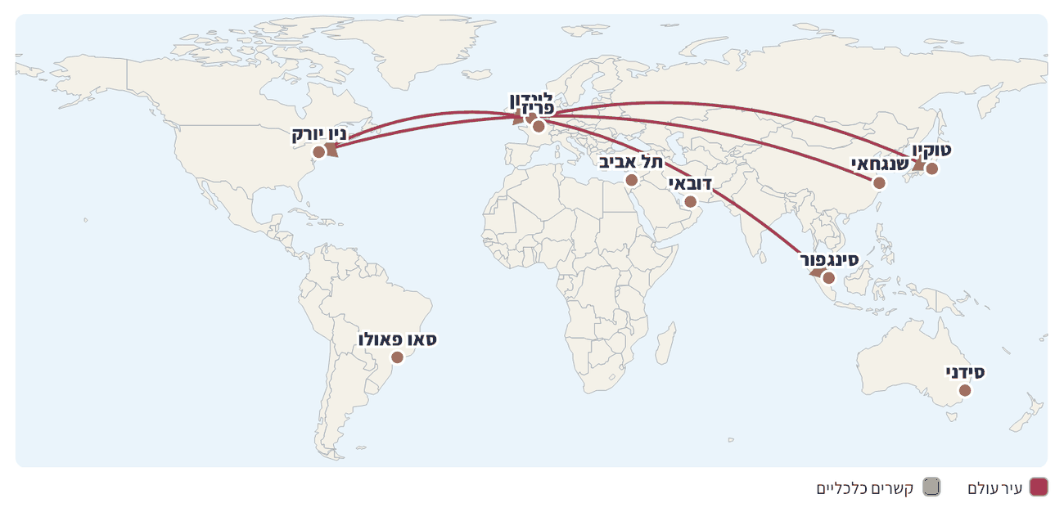
מקרא: עיר עולם · קשרים כלכליים
דוגמאות לערים שמופיעות בדירוגים בין־לאומיים של ערי עולם. המפה אינה דירוג, והחיצים ממחישים קשרים כלכליים.
1. כתבו שלוש יבשות שבהן יש ערי עולם לפי המפה, ותנו דוגמה לעיר בכל אחת.
תשובה: למשל: אירופה – לונדון/פריז; צפון אמריקה – ניו יורק; אסיה – טוקיו/סינגפור/שנגחאי/דובאי/תל אביב; דרום אמריקה – סאו פאולו; אוקיאניה – סידני.

2. מה משותף לרוב הערים במפה מבחינת המיקום שלהן?
תשובה: רובן נמצאות ליד ים, נהר רחב או נמל, ולכולן נמל תעופה בין־לאומי – מיקום שמקל על קשרים עם העולם.

3. החיצים מחברים בין ערי עולם. אילו דברים ״עוברים״ לאורך החיצים האלה?
תשובה: כסף והשקעות, החלטות של הנהלות, מידע, סחורות, ואנשים – מנהלים, עובדים ותיירים.

חלק ב׳: איך נראית עיר עולם? משווים
בחלק הזה נתבונן בקו הרקיע של עיר עולם, ונשווה בינה לבין עיר רגילה לפי תבחינים.
3 🗺 עיינו באיור וענו. · קריאת איור
מבנה פעמון: קו הרקיע של עיר עולם [נתונים לדוגמה]
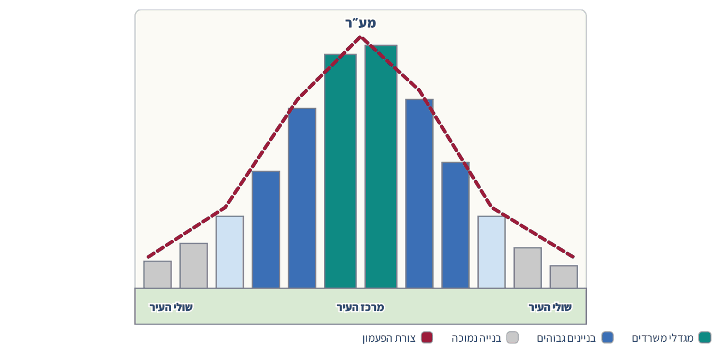
מקרא: מגדלי משרדים · בניינים גבוהים · בנייה נמוכה · צורת הפעמון
איור מפושט של עיר בדויה. גובה הבניינים אינו בקנה מידה.
1. היכן נמצאים הבניינים הגבוהים ביותר, והיכן הנמוכים ביותר?
תשובה: הגבוהים ביותר – במרכז העיר, במע״ר; הנמוכים ביותר – בשולי העיר.

2. הסבירו מדוע קו הרקיע של העיר נראה כמו פעמון.
תשובה: מחיר הקרקע גבוה מאוד במרכז ויורד ככל שמתרחקים ממנו; לכן במרכז בונים לגובה רב, ובשוליים בונים נמוך – והקו שמחבר את ראשי הבניינים נראה כמו פעמון.

3. איזה סוג פעילות נמצא כנראה במגדלים שבמרכז? נמקו בעזרת מאפייני עיר עולם.
תשובה: משרדים – הנהלות של חברות רב־לאומיות ובנקים ושירותים ברמה גבוהה (ראיית חשבון, עריכת דין, פרסום, ביטוח), שיכולים לשלם על הקרקע היקרה.

4 ⚖ השלימו את הטבלה: במה שונה עיר עולם מעיר רגילה (עיר אזורית)? · השוואה
תבחין | עיר עולם | עיר אזורית
הנהלות של חברות ובנקים | הנהלות של חברות רב־לאומיות ובנקים גדולים | סניפים של חברות ובנקים
שירותים | שירותים ברמה גבוהה ללקוחות מכל העולם | שירותים לתושבי העיר והאזור
טיסות | נמל תעופה עם טיסות ליעדים רבים בעולם | מעט טיסות או נמל תעופה קטן
קו הרקיע | מגדלים רבי קומות – מבנה פעמון | רוב הבניינים נמוכים או בינוניים
אוכלוסייה | מגוונת מאוד, עם פערים גדולים ובידול מרחבי | מגוונת פחות

לפי ההשוואה, מה ההבדל המרכזי בין עיר עולם לעיר אזורית?
תשובה: עיר עולם משפיעה ומחוברת לעולם כולו (הנהלות, שירותים, טיסות), ואילו עיר אזורית משרתת בעיקר את האזור שסביבה.

5 ⭕ הקיפו רק את המאפיינים של עיר עולם. · מיון
⬤ הנהלות של חברות רב־לאומיות ⬤ מגדלים רבי קומות במע״ר ◯ רוב התושבים חקלאים ⬤ משרדי פרסום וביטוח בין־לאומיים ◯ מעט קשרים עם מדינות אחרות ⬤ פערים בין שכונות יוקרה לשכונות עוני ⬤ נמל תעופה עם טיסות לכל העולם
הסבר: עיר עולם מאופיינת בקשרים גלובליים רבים, ולכן ״רוב התושבים חקלאים״ ו״מעט קשרים עם מדינות אחרות״ אינם מתאימים.

חלק ג׳: עיר עולם מקרוב
נבחן מקרה קרוב לבית – תל אביב – נשמע נקודות מבט על עולמקומיות ונבנה שרשרת של סיבה ותוצאה.
🔍 מקרה בוחן: האם תל אביב היא עיר עולם?
📍 תל אביב
תל אביב היא העיר המרכזית של המטרופולין הגדול בישראל. במרכז העסקים שלה צמחו בעשורים האחרונים מגדלי משרדים רבים, ואפשר לראות בה בבירור קו רקיע של מבנה פעמון. בעיר ובסביבתה פועלים משרדים של חברות רב־לאומיות וחברות טכנולוגיה רבות, וגם משרדי עריכת דין, ראיית חשבון ופרסום שעובדים עם לקוחות בחו״ל. נמל התעופה הבין־לאומי נמצא לא רחוק מהעיר.
בעיר מתקיימים כנסים, תערוכות ואירועי תרבות בין־לאומיים, ותיירים מכל העולם מגיעים אליה. לצד זה, היא קטנה בהרבה מערים כמו לונדון או ניו יורק, ובדירוגים הבין־לאומיים היא אינה נמצאת בראש הרשימה. גם בתל אביב יש פערים בין שכונות חדשות ויקרות לבין שכונות ותיקות וצפופות יותר.

6 ✍ ענו על השאלות על מקרה הבוחן.
1. מצאו בטקסט שלושה מאפיינים של עיר עולם שמתאימים לתל אביב, ומיינו אותם: כלכלי, פיזי או חברתי־תרבותי.
תשובה: כלכלי: משרדי חברות רב־לאומיות ושירותים ברמה גבוהה; פיזי: מגדלים ומבנה פעמון; חברתי־תרבותי: כנסים, אירועים בין־לאומיים ותיירות, וגם פערים בין שכונות.

2. מצאו בטקסט נתון אחד שמחליש את הטענה שתל אביב היא עיר עולם.
תשובה: היא קטנה בהרבה מלונדון וניו יורק ואינה בראש הדירוגים הבין־לאומיים.

3. כתבו טיעון: ״תל אביב היא / אינה עיר עולם, כי…״. הביאו שני נימוקים מהטקסט.
תשובה: תשובה פתוחה עם עמדה ושני נימוקים מהטקסט. למשל: ״תל אביב היא עיר עולם בדרגה בינונית, כי יש בה הנהלות של חברות רב־לאומיות ומבנה פעמון, אבל היא אינה בראש הדירוג״.

7 👥 קראו מה אומרים שלושה אנשים על השינויים בעיר עולם בעקבות הגלובליזציה. · מגוון נקודות מבט
🧳 תיירת מחו״ל  ״נחמד לי למצוא כאן את אותן רשתות קפה ואופנה כמו בבית – אבל באתי בעיקר כדי לטעום את האוכל המקומי ולראות את השוק הישן.״ | 🧔 בעל דוכן בשוק ותיק  ״רשתות בין־לאומיות נפתחות מסביב, ושכר הדירה עולה. אני שומר על המתכונים של סבתא שלי, כי זה מה שמיוחד אצלנו.״ | 👩‍💻 צעירה שעובדת במגדל משרדים  ״אני עובדת עם צוותים בשלוש יבשות. בזכות זה יש לי עבודה מעניינת בלי לעזוב את העיר שאני אוהבת.״

1. מי מהדוברים מדגיש את האחדה (העיר דומה לערים אחרות) ומי את הייחוד המקומי? הסבירו.
תשובה: התיירת מזכירה את שניהם: הרשתות המוכרות (האחדה) והאוכל והשוק המקומיים (ייחוד). בעל הדוכן מדגיש את הייחוד המקומי ואת המחיר של ההאחדה. הצעירה מדגישה את היתרון של הקשרים הגלובליים.

2. הסבירו את המושג עולמקומיות בעזרת דוגמה מאחד הדוברים.
תשובה: עולמקומיות היא שילוב של גלובלי ומקומי – למשל, תיירת שמגיעה בגלל הקשרים הגלובליים של העיר אבל מחפשת דווקא את האוכל המקומי והשוק הישן.

8 🔗 השלימו את שרשרת הסיבה והתוצאה: איך נוצר מבנה הפעמון? · סיבה ותוצאה
הגלובליזציה מגבירה את הקשרים הכלכליים בין מדינות | ← חברות רב־לאומיות ובנקים פותחים הנהלות ומשרדים בעיר | ← רבים רוצים משרדים דווקא במע״ר | ← מחירי הקרקע במרכז העיר עולים מאוד | ← בונים מגדלים גבוהים במרכז – נוצר מבנה פעמון

9 📝 כתבו פסקה (5–6 שורות): בחרו עיר עולם מהמפה בחלק א׳ (או עיר עולם אחרת שאתם מכירים). תארו מאפיין כלכלי אחד, מאפיין פיזי אחד ומאפיין חברתי אחד שאפשר לצפות למצוא בה, והסבירו כיצד כל אחד קשור לגלובליזציה. · כתיבה וטיעון
תשובה: פסקה שמציגה שלושה מאפיינים מסוגים שונים (כלכלי – הנהלות ושירותים; פיזי – מגדלים ומבנה פעמון; חברתי – פערים ובידול מרחבי או עולמקומיות) ומקשרת כל אחד לגלובליזציה.

רמה | מה מחפשים
מצוין | שלושה מאפיינים מסוגים שונים, כל אחד מקושר בבירור לגלובליזציה, ושימוש נכון במושגים.
טוב | שלושה מאפיינים, אבל הקשר לגלובליזציה מוסבר רק בחלקם.
בסיסי | מאפיין אחד או שניים, בלי הסבר של הקשר לגלובליזציה.

✂ כרטיס יציאה – פרק 6: ערי עולם: הצמתים של הכלכלה הגלובלית
שם: ________________
1. מדד אחד שלפיו אפשר לקבוע שעיר היא עיר עולם:
2. מהו מבנה פעמון? הסבירו במשפט אחד:
3. דוגמה אחת לעולמקומיות מהיישוב שלי או מהעיר הקרובה:
מה מחפשים: מדד נכון (הנהלות חברות רב־לאומיות, שירותים ברמה גבוהה, טיסות); הסבר נכון של מבנה פעמון; דוגמה לשילוב גלובלי ומקומי (למשל מסעדה בין־לאומית שמגישה מנה מקומית).

📋 למורה – פרק 6
⏱ חלוקת זמן מוצעת: פתיחה – 5 דק׳ · קריאה וחלק א׳ – 15 דק׳ · חלק ב׳ – 20 דק׳ · חלק ג׳ וכרטיס יציאה – 45 דק׳ (שיעור כפול). הנושא מוגדר בתכנית ״לבחירה״ – אפשר לקצר לשיעור אחד בעזרת חלקים א׳ ו־ג׳.
🧠 מיומנויות: השוואה ומיון (מדדים לעיר עולם; עיר עולם מול עיר אזורית) · הסקת מסקנות מייצוגים (מפה, איור) · טיעון (״תל אביב כעיר עולם״) · מגוון נקודות מבט · סיבה ותוצאה
טיפים להפעלה:
• הקרינו תצלומים של קו הרקיע של כמה ערי עולם ובקשו מהתלמידים לנחש איזו עיר זו – הדמיון ביניהן פותח את הדיון על האחדה מול ייחוד.
• חברו לפרק על הגלובליזציה: חברות רב־לאומיות, קשרי תעופה ותקשורת הם הסיבה להתפתחות ערי העולם.
• בטיעון על תל אביב הדגישו שאין תשובה אחת נכונה – מעריכים את איכות הנימוקים ואת השימוש בנתונים מהטקסט.
• אפשר לבקש מהתלמידים לצלם או לחפש דוגמאות לעולמקומיות ביישוב שלהם: שלטים, מסעדות, מוצרים.
תפיסות שגויות נפוצות:
• ״עיר עולם = עיר עם הכי הרבה תושבים״ – הדגישו שהמדד הוא הקשרים וההשפעה הכלכלית, ויש ערים ענקיות שאינן ערי עולם מובילות.
• ״בעיר עולם כולם עשירים״ – דווקא בערי עולם הפערים גדולים מאוד; דברו על בידול מרחבי בכבוד ובלי הכללות על קבוצות.
• בדיון על תל אביב שמרו על נייטרליות: מדובר בשאלה גאוגרפית־כלכלית, לא בהשוואה ערכית בין ערים או בין תושבים.

פרק 7
יחידה 5 · סוגיות סביבתיות והתמודדות עמן
🌳 מטרדי העיר הגדולה – ופתרונות ירוקים
פקקים, ערפיח, חום ופסולת: מה מטריד את תושבי העיר, ואיך תכנון וקיימות יכולים לעזור

שם: __________________ כיתה: ________ תאריך: ________
🎯 בפרק הזה נלמד:
• לזהות מטרדים של העיר הגדולה ולהסביר את הגורמים להם ואת השלכותיהם
• להסביר מהו אי חום עירוני ומהו ערפיח, ולקרוא גרף ומפה שממחישים אותם
• להציע ולהעריך פתרונות ירוקים למטרדים בעזרת עקרונות של תכנון וקיימות
• לבחון פתרון עירוני מכמה נקודות מבט

📖 קוראים ומבינים: החיים בעיר – גם המחיר
בעיר הגדולה יש עבודה, לימודים, תרבות ושירותים – אבל ריכוז של הרבה אנשים, מכוניות ומפעלים במקום אחד יוצר גם מטרדים. מטרד הוא בעיה שפוגעת באיכות החיים של התושבים. המטרדים המוכרים הם בעיות תחבורה ופקקים, זיהום אוויר, רעש, פסולת מוצקה ושפכים, אי חום עירוני, צמצום של השטח הפתוח והזדקנות של בניינים ותשתיות במרכזי הערים הוותיקים.
רוב זיהום האוויר בעיר נוצר מכלי רכב, מתחנות כוח וממפעלים. בימים חמים ונטולי רוח המזהמים נשארים מעל העיר ויוצרים ערפיח – ענן אפרפר שמקשה על הנשימה. מטרד נוסף הוא אי חום עירוני: אספלט, בטון וגגות כהים סופגים את חום השמש ופולטים אותו גם בלילה, ולכן מרכז העיר חם יותר מהשדות ומהכפרים שסביבו – לפעמים בכמה מעלות.
כל תושב מייצר פסולת בכל יום, ובעיר גדולה מצטברים הרים של פסולת מוצקה. אם מטמינים אותה בלי טיפול, היא תופסת שטח רב ועלולה לזהם את הקרקע ואת מי התהום. גם השפכים – המים המלוכלכים שיוצאים מהבתים ומהמפעלים – צריכים טיפול, אחרת הם מזהמים נחלים וים. ובעוד העיר מתרחבת, שדות, חורשות וגנים נעלמים מתחת לבתים ולכבישים.
למרבה המזל, לכל מטרד יש פתרונות. ערים ירוקות משקיעות בתחבורה ציבורית, ברכבת קלה, בשבילי אופניים ובמדרחובים; עוברות לאנרגיה מתחדשת או לגז טבעי בתחנות הכוח; ממחזרות, מטפלות בפסולת בטיפול משולב ומשיבות שפכים מטוהרים להשקיה. הן שומרות על ריאות ירוקות – פארקים גדולים בתוך העיר – ומשמרות מבנים היסטוריים. הרעיון שמאחד את כל אלה הוא קיימות: לענות על הצרכים שלנו היום בלי לפגוע בדורות הבאים.
🔑 מושגי מפתח
ערפיח: ענן של מזהמים שנשאר מעל העיר בימים חמים ונטולי רוח ומקשה על הנשימה.
אי חום עירוני: מצב שבו מרכז העיר חם יותר מהאזורים הפתוחים שסביבו, כי אספלט ובטון סופגים חום.
פסולת מוצקה: אשפה ״יבשה״ מבתים, מעסקים ומבנייה – אריזות, שאריות מזון, רהיטים ופסולת בניין.
השבת שפכים: טיהור של מים משומשים והחזרתם לשימוש, למשל להשקיה בחקלאות.
ערים ירוקות: ערים שמתכננות את עצמן כך שיפגעו פחות בסביבה ויהיה נעים יותר לחיות בהן.
קיימות: דרך פעולה שעונה על הצרכים של היום בלי לפגוע ביכולת של הדורות הבאים לענות על הצרכים שלהם.

חלק א׳: מה מטריד בעיר?
בחלק הזה נכיר את מטרדי העיר הגדולה, ונקרא גרף שמראה איך הטמפרטורה משתנה כשחוצים את העיר מקצה לקצה.
1 ⭕ הקיפו את התשובה הנכונה.
1. מתי נוצר ערפיח בדרך כלל?
◯ א. ביום גשום וסוער
⬤ ב. ביום חם ונטול רוח
◯ ג. בלילה קר עם רוח חזקה
◯ ד. בכל יום באותה מידה
✔ כשאין רוח, המזהמים לא מתפזרים ונשארים מעל העיר.
2. מדוע מרכז העיר חם יותר מהשדות שסביבו?
◯ א. כי הוא קרוב יותר לשמש
⬤ ב. כי אספלט, בטון וגגות כהים סופגים חום ופולטים אותו
◯ ג. כי יש בו יותר עצים
◯ ד. כי יורד בו פחות גשם
✔ חומרי הבנייה בעיר סופגים את חום השמש ומחזירים אותו לאוויר גם בלילה – זה אי החום העירוני.
3. איזה מהבאים הוא פתרון לבעיית הפסולת המוצקה?
◯ א. רכבת קלה
◯ ב. קירות אקוסטיים
⬤ ג. מיחזור ושימוש חוזר
◯ ד. מדרחוב
✔ מיחזור ושימוש חוזר מקטינים את כמות הפסולת שמגיעה להטמנה. שאר הפתרונות שייכים לתחבורה ולרעש.
4. מה המטרה של קירות אקוסטיים לאורך כבישים?
⬤ א. להפחית רעש בשכונות הסמוכות
◯ ב. לייצר חשמל
◯ ג. לקלוט מי גשם
◯ ד. להאט את התנועה
✔ קירות אקוסטיים חוסמים חלק מרעש התנועה ומגינים על הבתים שליד הכביש.
2 📊 עיינו בגרף וענו. · קריאת איור
טמפרטורה בערב קיץ לאורך מסלול שחוצה את העיר [נתונים לדוגמה]
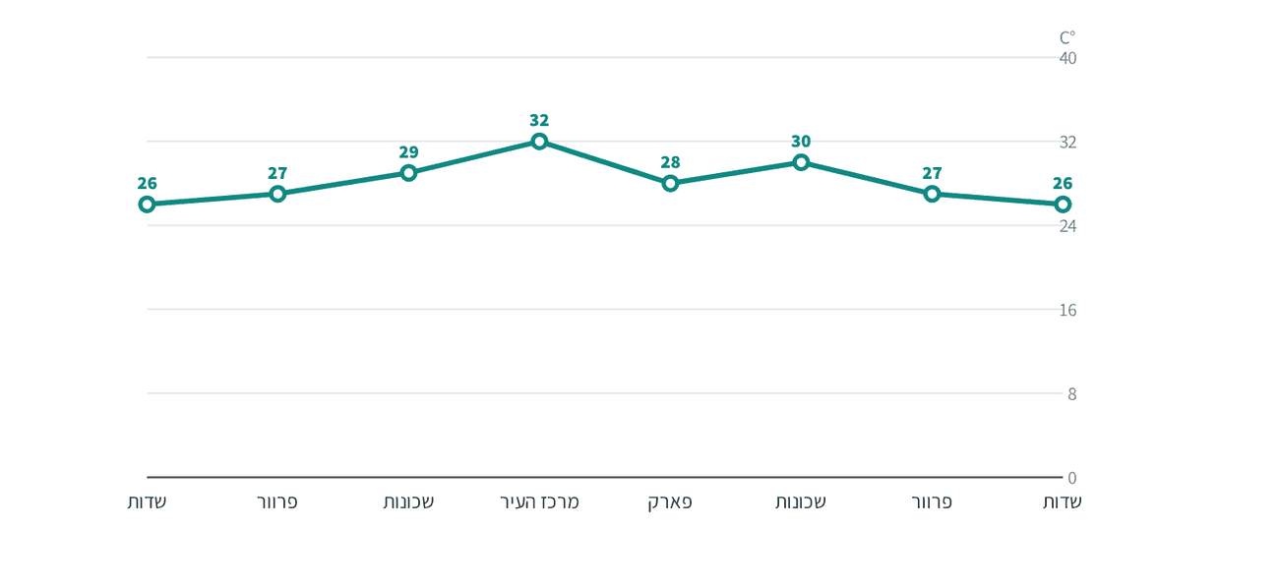
נתונים לדוגמה של עיר בדויה, במעלות צלזיוס. המסלול עובר מהשדות במערב אל השדות במזרח.
1. היכן הטמפרטורה הגבוהה ביותר והיכן הנמוכה ביותר? מה ההפרש ביניהן?
תשובה: הגבוהה ביותר – במרכז העיר (32°); הנמוכה ביותר – בשדות (26°). ההפרש: 6 מעלות.

2. הסבירו בעזרת הגרף את המושג אי חום עירוני.
תשובה: הטמפרטורה עולה ככל שמתקרבים למרכז העיר הבנוי והצפוף, ויורדת בשוליים ובשדות – העיר היא כמו ״אי״ חם בתוך סביבה קרירה יותר.

3. מה קורה לטמפרטורה בפארק? מה אפשר ללמוד מכך על הצורך בריאות ירוקות?
תשובה: בפארק הטמפרטורה יורדת ל־28° – קרירה ב־4 מעלות ממרכז העיר. עצים וצמחייה מצננים, ולכן ריאות ירוקות עוזרות להתמודד עם אי החום העירוני.

חלק ב׳: מטרדים ופתרונות על המפה
בחלק הזה נקרא מפה של עיר בדויה, נשווה בין מטרדים לפי תבחינים ונבחר פתרונות ירוקים.
3 🗺 עיינו במפה וענו. · קריאת איור
העיר נהרית: מטרדים ופתרונות [נתונים לדוגמה]
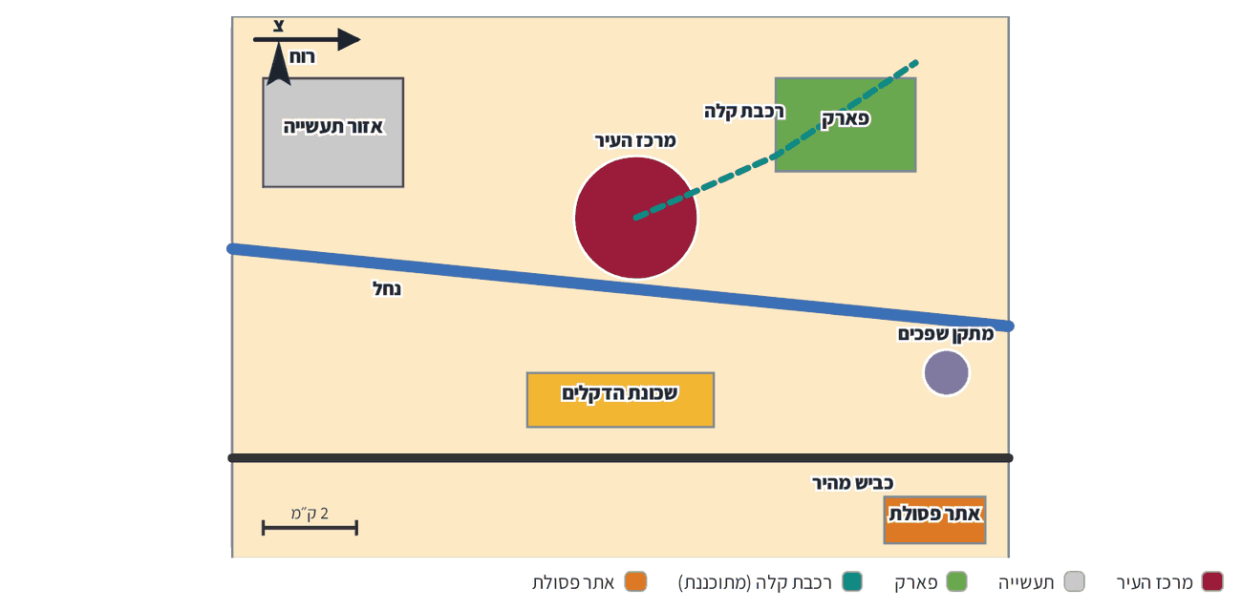
מקרא: מרכז העיר · תעשייה · פארק · רכבת קלה (מתוכננת) · אתר פסולת
מפה בדויה ומפושטת. הרוח הנפוצה בעיר נושבת ממערב למזרח.
1. הרוח נושבת ממערב למזרח. איזה אזור בעיר סובל כנראה מזיהום האוויר של אזור התעשייה? נמקו.
תשובה: מרכז העיר – הוא נמצא מזרחית לאזור התעשייה, והרוח מסיעה אליו את המזהמים.

2. איזה מטרד סובלים ממנו כנראה תושבי שכונת הדקלים? הציעו פתרון אחד.
תשובה: רעש וזיהום אוויר מהכביש המהיר שעובר ליד השכונה. פתרון: קירות אקוסטיים, עצים לאורך הכביש.

3. הרכבת הקלה המתוכננת מחברת את מרכז העיר עם הפארק. איך היא יכולה לעזור לעיר? ציינו שתי דרכים.
תשובה: פחות מכוניות במרכז – פחות פקקים, רעש וזיהום אוויר; קל יותר להגיע לפארק בלי רכב.

4 ⚖ השלימו את הטבלה: השוו בין שלושה מטרדים עירוניים. · השוואה
תבחין | זיהום אוויר | אי חום עירוני | פסולת מוצקה
גורם עיקרי | כלי רכב, תחנות כוח ומפעלים | אספלט, בטון וגגות כהים שסופגים חום | צריכה רבה ואריזות
השלכה | ערפיח וקשיי נשימה | חום כבד בקיץ, שימוש רב במזגנים | אתרי הטמנה גדולים וזיהום קרקע ומים
פתרון ירוק | תחבורה ציבורית, רכבת קלה, אנרגיה מתחדשת | ריאות ירוקות, עצים וגגות בהירים | מיחזור, שימוש חוזר וטיפול משולב

איזה פתרון אחד יכול לעזור ליותר ממטרד אחד? הסבירו.
תשובה: למשל ריאות ירוקות ועצים: הם מצננים (אי חום) וגם קולטים חלק מהזיהום ומפחיתים רעש. או תחבורה ציבורית: פחות פקקים, פחות זיהום ופחות רעש.

5 ⭕ הקיפו רק את הפתרונות הירוקים למטרדי העיר. · מיון
⬤ רכבת קלה ◯ עוד חניונים במרכז העיר ⬤ מיחזור בקבוקים ונייר ⬤ השבת שפכים להשקיה ◯ שריפת פסולת באוויר הפתוח ⬤ שבילי אופניים ⬤ ריאה ירוקה בלב העיר ⬤ גז טבעי בתחנת הכוח
הסבר: חניונים נוספים במרכז מעודדים נסיעה ברכב פרטי, ושריפת פסולת באוויר הפתוח מזהמת את האוויר – לכן הם אינם פתרונות ירוקים.

חלק ג׳: עיר ותיקה בדרך להיות ירוקה
נקרא מקרה בוחן של מרכז עיר ותיק, נשמע כמה נקודות מבט על פתרון אחד ונבנה שרשרת של סיבה ותוצאה.
🔍 מקרה בוחן: מרכז העיר שקיבל חיים חדשים
📍 עיר ותיקה (מקרה לדוגמה)
במרכז של עיר ותיקה אחת היו הרחובות צרים ועמוסי מכוניות. הרעש היה חזק, האוויר מזוהם, והרבה בניינים ישנים התפוררו. משפחות רבות עזבו לפרוורים, וחנויות נסגרו. ליד העיר הלך וגדל הר פסולת שממנו עלה ריח רע.
העירייה הכינה תכנית ירוקה: הרחוב הראשי הפך למדרחוב, ונסללה רכבת קלה שמחברת את המרכז עם השכונות. בניינים היסטוריים שופצו ונשמרו, ובמקומות ריקים נבנו בתים חדשים ברחובות הקיימים, כדי שלא יצטרכו לבנות על שדות בשולי העיר. את הר הפסולת כיסו באדמה ושתלו עליו עצים – והוא הפך לפארק גדול. במקביל הוקם מתקן שממיין את הפסולת למיחזור, והשפכים המטוהרים משמשים להשקיית הפארק.

6 ✍ ענו על השאלות על מקרה הבוחן.
1. ציינו שלושה מטרדים שהיו במרכז העיר לפני התכנית.
תשובה: פקקים, רעש, זיהום אוויר, בניינים מתפוררים, הר פסולת עם ריח רע.

2. התאימו לכל אחד משלושת המטרדים פתרון מהתכנית.
תשובה: פקקים, רעש וזיהום – מדרחוב ורכבת קלה; בניינים מתפוררים – שיפוץ ושימור מבנים היסטוריים; הר פסולת – פארק, מיון ומיחזור.

3. מדוע בנו בתים חדשים דווקא במרכז ולא בשולי העיר? איך זה קשור לקיימות?
תשובה: כדי לשמור על השדות והשטח הפתוח סביב העיר ולא להתפשט עליהם; כך גם המרחק לעבודה ולשירותים קצר יותר ויש פחות נסיעות – זו קיימות.

7 👥 העירייה החליטה לסגור את הרחוב הראשי למכוניות ולהפוך אותו למדרחוב. קראו מה אומרים שלושה אנשים. · מגוון נקודות מבט
👩‍🍳 בעלת בית קפה ברחוב  ״בהתחלה פחדתי שלקוחות לא יגיעו. היום אנשים מטיילים ברחוב, יושבים בחוץ – ויש לי יותר לקוחות מבעבר.״ | 🚲 תלמיד שרוכב על אופניים  ״עכשיו אני רוכב לבית הספר בבטחה ובשקט, בלי לנשום עשן של מכוניות.״ | 👴 תושב מבוגר שמתקשה ללכת  ״קשה לי להגיע לרופא במרכז בלי מכונית. הייתי רוצה הסעה או תחנה קרובה יותר.״

1. מי מהדוברים מרוצה מהמדרחוב ומי פחות? מה הסיבות של כל אחד?
תשובה: בעלת בית הקפה מרוצה – יותר לקוחות; התלמיד מרוצה – שקט, בטוח ונקי; התושב המבוגר פחות מרוצה – קשה לו להגיע בלי רכב.

2. הציעו פתרון שיענה גם על הצורך של התושב המבוגר וגם ישמור על המדרחוב.
תשובה: תשובה פתוחה, למשל: תחנת רכבת קלה או אוטובוס קרובה למדרחוב, רכב חשמלי קטן להסעות, חניה לנכים בקצה המדרחוב.

8 🔗 השלימו את שרשרת הסיבה והתוצאה. · סיבה ותוצאה
יותר ויותר תושבים נוסעים ברכב פרטי | ← פקקים ארוכים בכבישי העיר | ← כלי הרכב פולטים יותר מזהמים לאוויר | ← ביום חם ונטול רוח המזהמים נשארים מעל העיר | ← נוצר ערפיח, ולתושבים קשה יותר לנשום

9 📝 כתבו מכתב קצר (6–7 שורות) לראש הרשות המקומית ביישוב שלכם: בחרו מטרד אחד שקיים ביישוב, תארו אותו ואת הגורמים לו, והציעו שני פתרונות ירוקים. הסבירו כיצד הפתרונות קשורים לקיימות. · כתיבה וטיעון
תשובה: מכתב בפנייה מכבדת, עם תיאור ברור של מטרד אחד ושל הגורמים לו, שני פתרונות מתאימים והסבר של הקשר לקיימות.

רמה | מה מחפשים
מצוין | מטרד מתואר עם גורמים, שני פתרונות מתאימים ומנומקים, קשר ברור לקיימות ושימוש במושגים.
טוב | מטרד ושני פתרונות, אבל הנימוק או הקשר לקיימות חלקיים.
בסיסי | תיאור כללי של בעיה עם פתרון אחד ובלי נימוק.

✂ כרטיס יציאה – פרק 7: מטרדי העיר הגדולה – ופתרונות ירוקים
שם: ________________
1. מטרד עירוני אחד והגורם שלו:
2. פתרון ירוק אחד והמטרד שהוא פותר:
3. מה אני יכול/ה לעשות כבר מחר כדי לצמצם מטרד אחד?
מה מחפשים: מטרד וגורם מתאים (למשל ערפיח – כלי רכב); פתרון ירוק מתאים למטרד; צעד אישי מעשי (הליכה או רכיבה במקום רכב, מיחזור, חיסכון באנרגיה).

📋 למורה – פרק 7
⏱ חלוקת זמן מוצעת: פתיחה – 5 דק׳ · קריאה וחלק א׳ – 20 דק׳ · חלק ב׳ – 25 דק׳ · חלק ג׳ וכרטיס יציאה – 40 דק׳ (שיעור כפול). אפשר לפצל לשלושה שיעורים, כמספר השעות בתכנית.
🧠 מיומנויות: העלאת אפשרויות לפתרון בעיה (גמישות ויצירתיות, השוואה והערכה) · קריאת גרף ומפה · השוואה בין מטרדים · מגוון נקודות מבט · סיבה ותוצאה · יחסי גומלין אדם–סביבה
טיפים להפעלה:
• התכנית ממליצה להציג את כל המטרדים ולהתמקד בשלושה: חלקו את הכיתה לקבוצות, וכל קבוצה תחקור מטרד אחד – תיאור, גורמים, השלכות ופתרונות – ותציג לכיתה (בימת דיון).
• צאו לסיור קצר סביב בית הספר: אילו מטרדים רואים או שומעים? היכן יש ריאה ירוקה? התלמידים יכולים לשרטט מפה פשוטה של מה שמצאו.
• בגרף אי החום העירוני הדגישו את הירידה בפארק – זה הבסיס להבנה שפתרונות ירוקים עובדים בפועל.
• את מכתב הכתיבה אפשר להפוך למשימה כיתתית: לבחור את המכתבים הטובים ולשלוח אותם (בתיאום עם ההורים והצוות).
תפיסות שגויות נפוצות:
• ״ערפיח הוא ערפל רגיל״ – הדגישו שערפל הוא טיפות מים, וערפיח הוא מזהמים שנשארים באוויר.
• ״פתרון ירוק תמיד טוב לכולם״ – כל פתרון יוצר גם מחירים לחלק מהתושבים (כמו המדרחוב לתושב המבוגר); חשוב לבחון מכמה נקודות מבט.
• ״פסולת שזורקים לפח פשוט נעלמת״ – הסבירו מה קורה לפסולת אחרי הפח: הטמנה, מיון, מיחזור.

📚 מילון מושגים – יחידה 5
אי חום עירוני – אזור עירוני חם יותר מסביבתו הכפרית, בגלל בנייה, אספלט ומיעוט צמחייה.
אנרגיה מתחדשת וגז טבעי – אנרגיה מתחדשת מגיעה ממקורות שאינם נגמרים, כמו שמש ורוח; גז טבעי הוא דלק שמזהם פחות מפחם ומנפט.
בידול מרחבי – הפרדה בין אזורים בעיר לפי מאפייני התושבים, כמו הכנסה, מוצא או אורח חיים.
העיר המרכזית – העיר הגדולה והחשובה במטרופולין, שבה מרוכזים רוב מקומות העבודה והשירותים.
השבת שפכים – טיהור של מים משומשים והחזרתם לשימוש, למשל להשקיה בחקלאות.
זיהום אוויר וערפיח – זיהום אוויר הוא חומרים מזיקים באוויר; ערפיח הוא מעין ערפל של זיהום שמכסה עיר.
טיפול משולב בפסולת – שילוב של כמה דרכים לטיפול בפסולת: הפחתה, שימוש חוזר, מיחזור, הפקת אנרגיה והטמנה.
יוממות – נסיעה יומית קבועה ממקום המגורים למקום העבודה או הלימודים ביישוב אחר, וחזרה.
יישוב כפרי – יישוב קטן יחסית, עם בנייה נמוכה ודלילה והרבה שטח פתוח, שבעבר רוב תושביו עבדו בחקלאות.
יישוב עירוני – יישוב גדול, עם בנייה צפופה וגבוהה, שרוב תושביו עובדים בתעשייה, במסחר ובשירותים.
יישוב קהילתי – יישוב שתושביו בחרו לחיות יחד כקהילה, ורובם עובדים מחוץ ליישוב.
כפר וחווה – בכפר הבתים מקובצים והשדות מסביב; בחווה משפחה גרה בבית בודד בלב השטח החקלאי שלה.
כפר ערבי – יישוב כפרי ותיק עם אדמה בבעלות פרטית, ששכונותיו נבנו סביב גרעין עתיק ומשפחות מורחבות.
מבנה פעמון – צורת קו הרקיע בעיר: בניינים גבוהים במרכז ונמוכים יותר ככל שמתרחקים ממנו, כמו פעמון.
מגלופוליס – רצף של כמה מטרופולינים שהתרחבו והתחברו לאזור עירוני ענק אחד.
מושב – יישוב שבו לכל משפחה משק חקלאי משלה, עם שיתוף פעולה בקנייה, בשיווק ובשירותים.
מושבה – יישוב חקלאי ותיק שבו לכל משפחה אדמה ומשק משלה; רבות מהמושבות הפכו לערים.
מטרופולין – אזור עירוני גדול שכולל עיר מרכזית ויישובים רבים סביבה, הקשורים אליה בעבודה, בשירותים ובתחבורה.
מיחזור ושימוש חוזר – מיחזור הוא הפיכת פסולת לחומר גלם למוצר חדש; שימוש חוזר הוא שימוש נוסף במוצר כמו שהוא.
מכוניות היברידיות ודלק דל גופרית – דרכים להפחית זיהום מכלי רכב: מכוניות שמשלבות מנוע חשמלי, ודלק שפולט פחות חומרים מזיקים.
מע״ר – מרכז העסקים הראשי של העיר, שבו מרוכזים משרדים, מסחר ושירותים.
מצפה – יישוב קטן וחדש יחסית, שהוקם בדרך כלל על ראש הר או גבעה, עם קבוצה קטנה של משפחות.
משאבים – חומרים ואוצרות טבע שבני אדם משתמשים בהם, כמו מים, אדמה פורייה, עצים ומחצבים.
עולמקומיות – שילוב בין השפעות גלובליות לבין תרבות ומאפיינים מקומיים.
עיור – תהליך שבו חלק גדל והולך מהאוכלוסייה עובר לגור בערים, והערים גדלות.
עיור יתר – גידול מהיר של עיר, מהיר יותר מהיכולת לספק לתושבים דיור, עבודה ושירותים.
עיר עולם – עיר שהיא צומת חשוב בכלכלה הגלובלית, עם הנהלות של חברות רב־לאומיות, מוסדות כספיים ושירותים מתקדמים.
ערי לוויין (ערי שינה) – ערים סמוכות לעיר המרכזית, שרבים מתושביהן נוסעים לעבוד בה וחוזרים לישון בבית.
ערים ירוקות – ערים שמתכננות את עצמן כך שיפגעו פחות בסביבה: הרבה צמחייה, תחבורה ציבורית ואנרגיה נקייה.
ערפיח – ענן של מזהמים שנשאר מעל העיר בימים חמים ונטולי רוח ומקשה על הנשימה.
עתודות קרקע – שטח פנוי שמיועד לבנייה עתידית ומאפשר ליישוב לגדול.
פירוור – מעבר של תושבים מהעיר הצפופה אל פרוורים – שכונות מגורים מרווחות בשולי העיר.
פיתוח בר־קיימא – פיתוח שעונה על צורכי האנשים היום בלי לפגוע ביכולת של הדורות הבאים לענות על צורכיהם.
פיתוח מואץ – התפתחות מהירה מאוד של עיר או אזור בזמן קצר, לרוב בלי תכנון מספיק.
פסולת מוצקה – אשפה של בתים, עסקים ומפעלים, כמו אריזות, שאריות מזון ופסולת בניין.
פרוורים ופירבור – פרוורים הם אזורי מגורים בשולי העיר; פירבור הוא מעבר של תושבים ממרכז העיר אל הפרוורים.
קיבוץ – יישוב שיתופי שבו החברים חלקו בעבר רכוש, עבודה והכנסה; קיבוצים רבים השתנו עם השנים.
קיימות – דרך פעולה שעונה על הצרכים של היום בלי לפגוע ביכולת של הדורות הבאים לענות על הצרכים שלהם.
קירות אקוסטיים – קירות לאורך כבישים ומסילות שמפחיתים את הרעש שמגיע לבתים.
רכבת קלה ותחבורה ציבורית – אמצעי תחבורה משותפים – אוטובוס, רכבת ורכבת קלה – שמפחיתים פקקים וזיהום.
שטח פתוח – שטח שלא נבנה עליו, כמו פארק, חורשה, שדה או חוף, שמשמש לנופש ולשמירה על הטבע.
שימור עירוני – שמירה על מבנים, רחובות ושכונות היסטוריים ושילובם בעיר המתחדשת.
שימושי קרקע – הדרכים שבהן משתמשים בשטח: מגורים, מסחר, תעשייה, תחבורה, מבני ציבור, חקלאות ושטח פתוח.
שירותים – פעילויות שנותנות מענה לצורכי התושבים: חינוך, בריאות, מסחר, תחבורה ובילוי.
שכונות עוני – שכונות של מבנים מאולתרים או צפופים, בלי תשתיות מסודרות של מים, ביוב וחשמל.
שפכים והשבת שפכים – שפכים הם מי ביוב משומשים; השבת שפכים היא טיהור שלהם ושימוש חוזר במים, למשל להשקיה.
תבליט – צורת פני השטח: הרים, גבעות, עמקים ומישורים.
תכנון עירוני – קבלת החלטות מראש על מבנה העיר, כדי שתתפתח בצורה מסודרת ונוחה לתושבים.
תכנית מתאר – מסמך ומפה שקובעים מה ייבנה בכל שטח ביישוב ואיך היישוב יתפתח.

🗂
יחידה 5 · יישובים כפריים ועירוניים במרחב משתנה
משימת סיכום: הסיפור של היישוב שלי

שם: __________________ כיתה: ________ תאריך: ________
במשימה הזאת תחקרו את היישוב שלכם (או יישוב שתבחרו) ותשתמשו במה שלמדתם ביחידה: גורמי מיקום, סוגי יישובים, שימושי קרקע, עיור ותמורות. אפשר לעבוד לבד או בזוגות.
1 📊 עיינו בגרף, שמתאר יישוב דמיוני לאורך 75 שנה, וענו. · קריאת איור
עין הים – מכפר לעיר [נתונים לדוגמה]
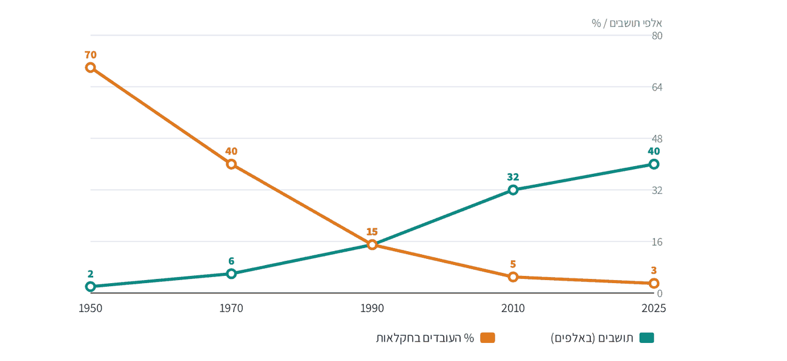
נתונים דמיוניים של יישוב דמיוני.
1. פי כמה גדל מספר התושבים בין 1950 ל־2025?
תשובה: מ־2,000 ל־40,000 – פי 20.

2. מה קרה לאחוז העובדים בחקלאות באותן שנים? מה הקשר בין שתי המגמות?
תשובה: הוא ירד מ־70% ל־3%. ככל שהיישוב גדל, הוא נעשה עירוני יותר ופחות תושבים עבדו בחקלאות.

3. בערך באיזו תקופה עבר עין הים מיישוב כפרי ליישוב עירוני? נמקו בעזרת שני נתונים.
תשובה: בין 1970 ל־1990: מספר התושבים גדל מ־6,000 ל־15,000, ואחוז העובדים בחקלאות ירד מ־40% ל־15%.

2 🧩 השוואה: היישוב שלי מול יישוב אחר
בחרו יישוב נוסף מסוג שונה (כפרי מול עירוני). השוו בין שני היישובים לפי ארבעה תבחינים: גודל, תעסוקה, אופי הבנייה וצפיפותה, אורח חיים. כתבו מסקנה אחת מההשוואה.
תשובה: השוואה לפי ארבעה תבחינים לשני היישובים, עם נתונים או דוגמאות, ומסקנה שנובעת מההשוואה (למשל: ביישוב הגדול יש יותר שירותים ותעסוקה מגוונת).

3 🧩 סיבה ותוצאה: למה כאן ואיך גדל?
הסבירו בשרשרת של 4–5 שלבים: אילו גורמי מיקום גרמו להקמת היישוב, ואילו גורמים גורמים לו לצמוח או להשתנות היום.
תשובה: שרשרת הגיונית שמתחילה בגורם מיקום ראשוני (מים, דרך, תבליט, חוף, גורם מנהלי) ומגיעה לגורם צמיחה עכשווי (תעסוקה, שירותים, איכות סביבה, עתודות קרקע) ולתוצאה ביישוב.

4 🧩 מגוון נקודות מבט: תכנית חדשה ליישוב
דמיינו שהוגשה ליישוב שלכם תכנית לבנות שכונה חדשה על שטח פתוח בשולי היישוב. כתבו מה תאמר על כך כל אחת משלוש דמויות: תושבת ותיקה, זוג צעיר שמחפש דירה ותלמיד שאוהב טבע. לסיום כתבו את עמדתכם המנומקת.
תשובה: שלוש עמדות שונות ומנומקות שמתאימות לדמויות, ועמדה אישית עם נימוק שמתייחסת גם לצד השני.

5 🧩 יוצאים לשטח: תצפית
ערכו תצפית של 10 דקות ברחוב מרכזי ביישוב. רשמו אילו שימושי קרקע ראיתם, ותארו בדייקנות שני סימנים לתמורה (ישן לצד חדש). הקפידו להבדיל בין תיאור לדעה.
תשובה: דוח מדויק עם שימושי קרקע וסימני תמורה, בלי הבעת דעה בתיאור.

6 🧩 תוצר: מפת היישוב שלי
שרטטו מפה פשוטה של היישוב, עם מקרא, חץ צפון ולפחות ארבעה שימושי קרקע. סמנו גורם מיקום אחד ושינוי אחד שחל ביישוב, והוסיפו כותרת וכמה משפטי הסבר. אפשר להכין גם כרזה או מצגת קצרה.
תשובה: מפה ברורה עם מקרא, צפון וארבעה שימושי קרקע לפחות, גורם מיקום מסומן, שינוי מוסבר וכותרת.

מחוון הערכה
קריטריון | מצוין (3) | טוב (2) | בסיסי (1)
שימוש במושגים | 3 – שימוש נכון ומגוון במושגי היחידה | 2 – שימוש נכון בחלק מהמושגים | 1 – מעט מושגים או שימוש לא מדויק
השוואה | 3 – השוואה לפי כל התבחינים ומסקנה מנומקת | 2 – השוואה חלקית או מסקנה לא מנומקת | 1 – תיאור של כל יישוב בנפרד, בלי השוואה
סיבה ותוצאה | 3 – שרשרת שלמה והגיונית מגורם מיקום ועד תמורה | 2 – שרשרת עם חוליה חסרה | 1 – רשימת גורמים בלי קשר ביניהם
מגוון נקודות מבט | 3 – שלוש עמדות שונות ועמדה אישית מנומקת | 2 – שתי עמדות או עמדה אישית בלי נימוק | 1 – עמדה אחת בלבד
תצפית ומפה | 3 – תיאור מדויק בלי דעות ומפה עם כל הרכיבים | 2 – חלק מהפרטים או מהרכיבים חסרים | 1 – תיאור כללי ומפה חלקית

📋 למורה – הערכה
כל קריטריון מקבל 1–3 נקודות (סה״כ 15). ציון 13–15 – מצוין, 10–12 – טוב, 7–9 – מספיק; משימת הגרף יכולה לשמש כבונוס או כתרגול בכיתה.

כל הכבוד – סיימתם את יחידה 5! 🌍
יצרה: רוית ראש בן ישי

